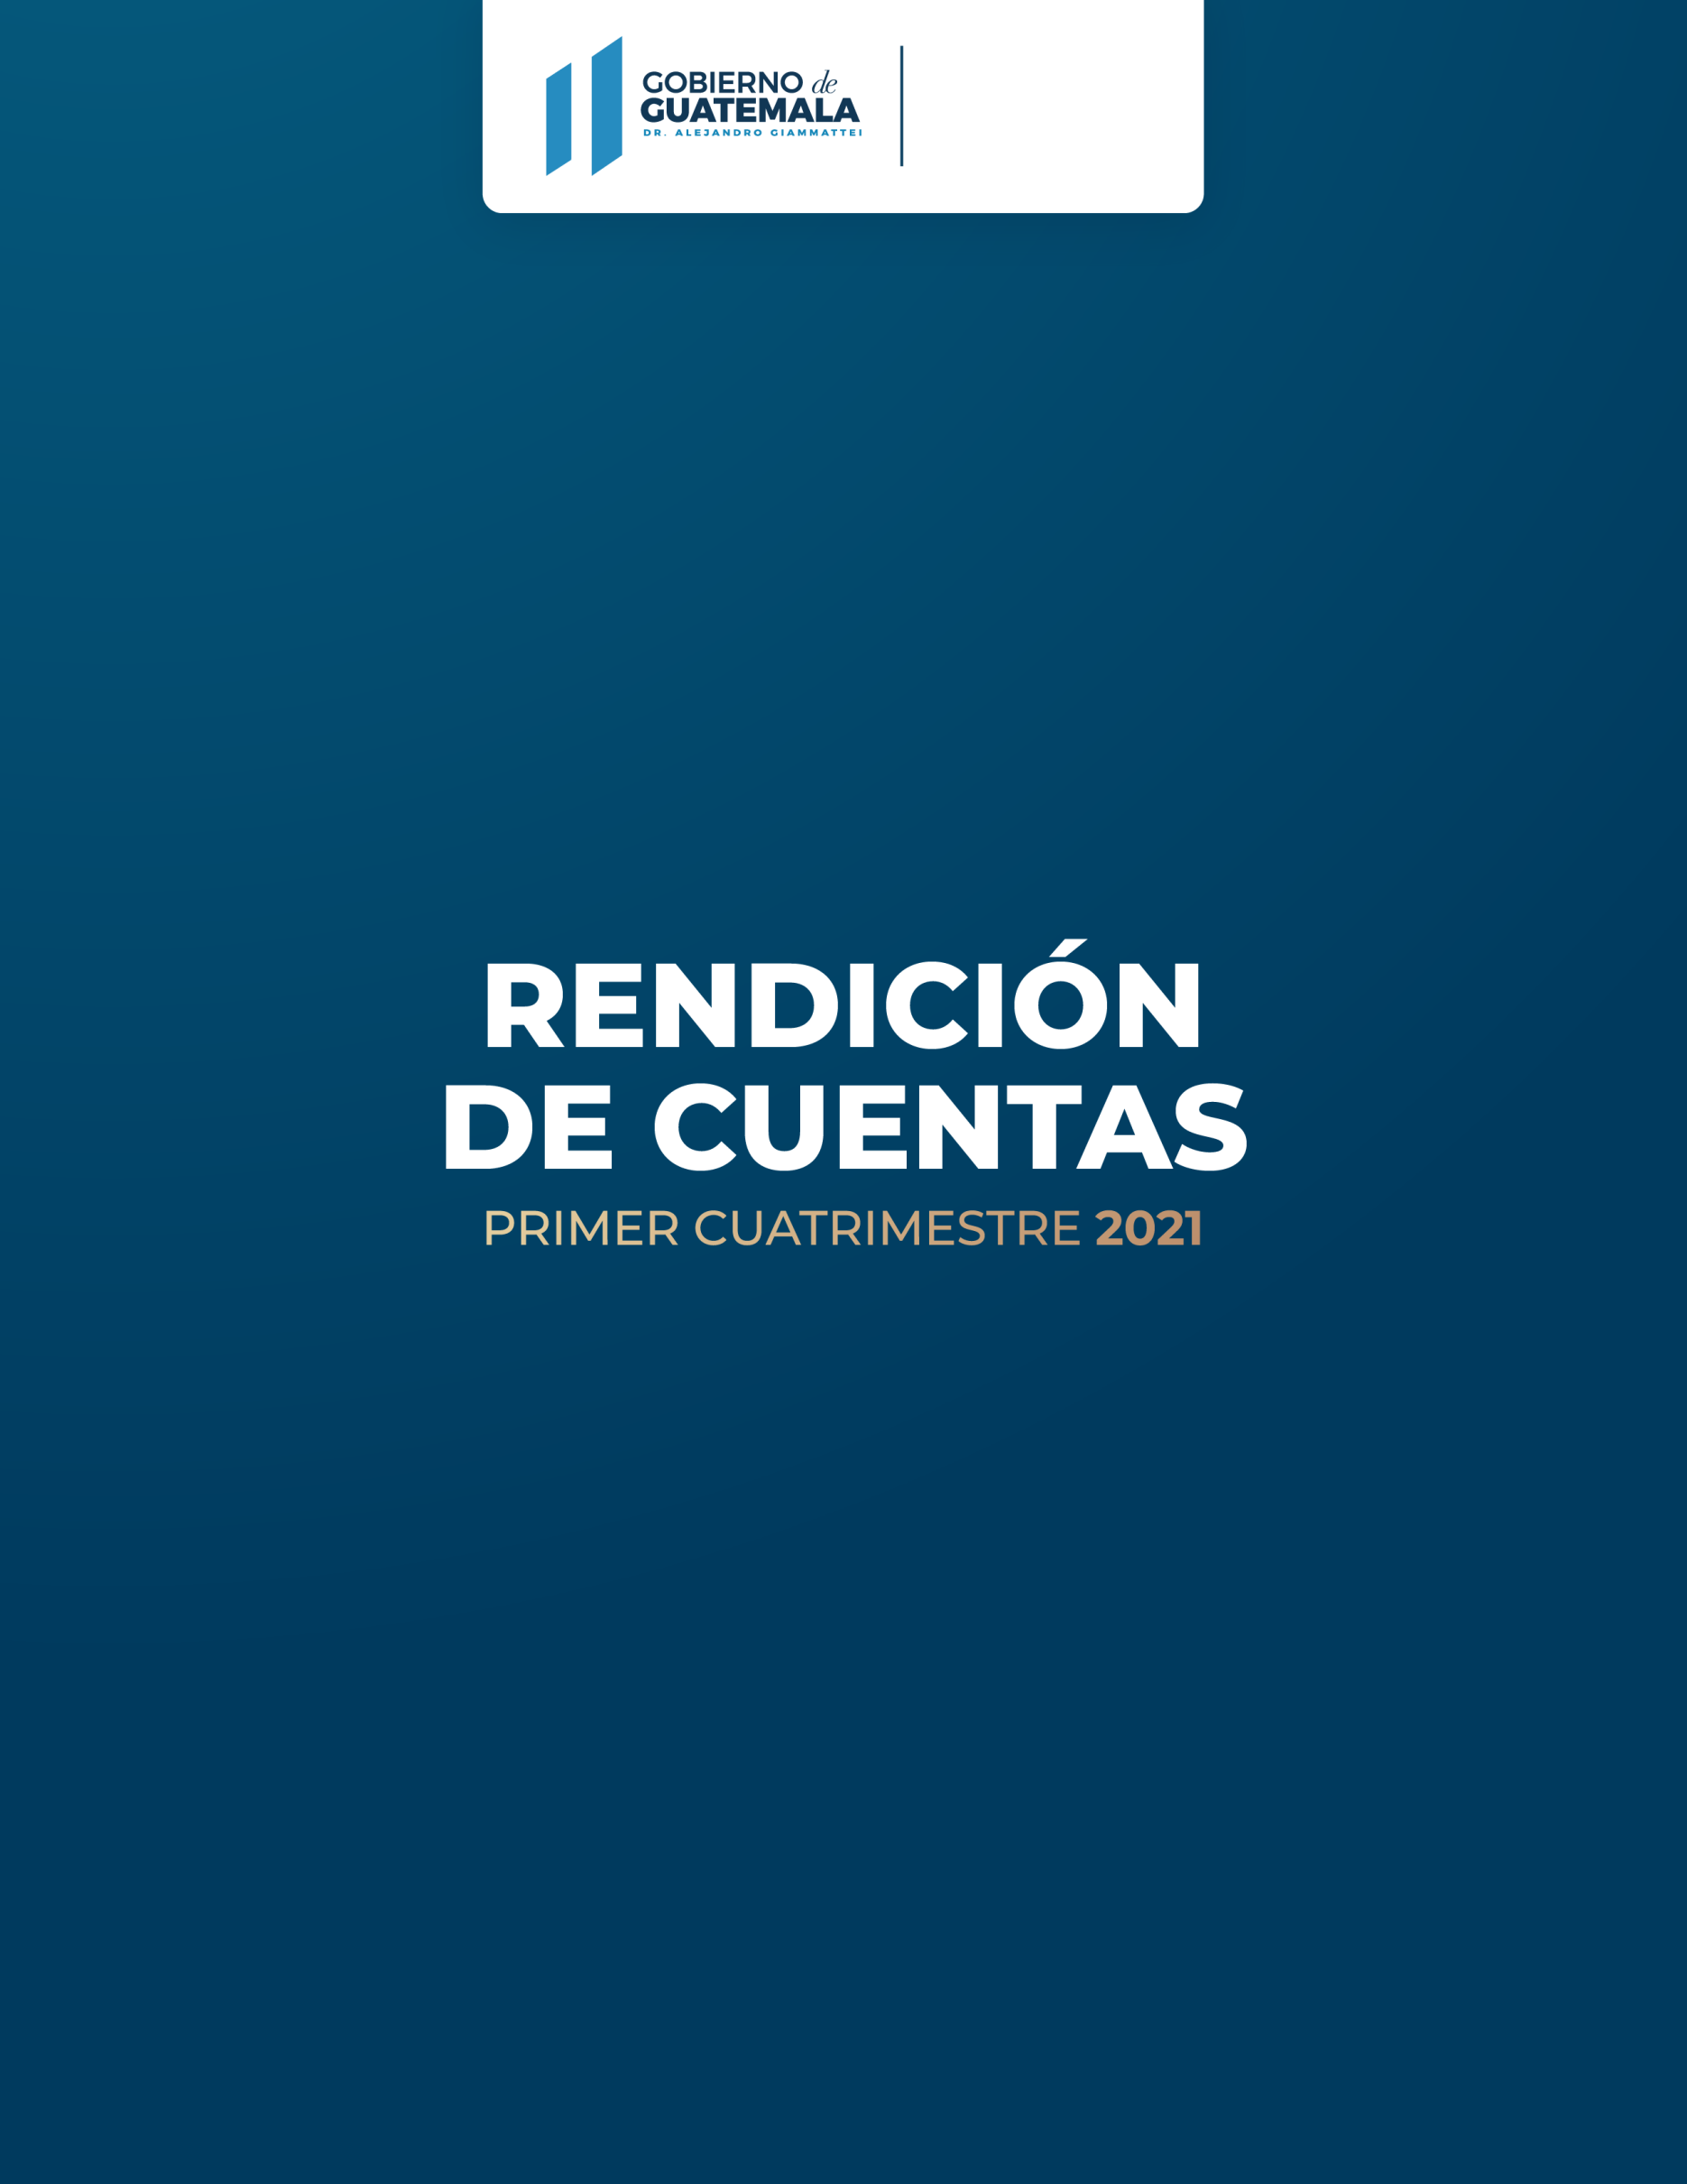
CONSEJO NACIONAL DE ÁREAS PROTEGIDAS

Contenido
INTRODUCCIÓN 4
PARTE GENERAL 5
Descripción de los principales resultados y/o metas estratégicas 5
PRESUPUESTO INSTITUCIONAL 7
Presupuesto Institucional 7
PROTECCIÓN Y CONSERVACIÓN PARA EL USO SOSTENIBLE DEL SISTEMA GUATEMALTECO DE ÁREAS PROTEGIDAS Y LA DIVERSIDAD BIOLÓGICA. 25
Sistema Guatemalteco de Áreas Protegidas –SIGAP- 25
Estudios técnicos 25
Concesiones para el Aprovechamiento y Manejo de los Recursos Naturales Renovables . 25
Gobernabilidad y Gobernanza 26
Control y Patrullaje 27
Comercio Internacional de Flora Maderable incluida en CITES 27
Inspección de Embarque en Puertos y/o Aeropuertos 30
Rescate de Fauna 30
Licencias de Caza deportiva 30
Denuncias recibidas y atendidas 30
Acciones de atención, control y liquidación de Incendios forestales en áreas protegidas 31
Educación, Fomento, Sensibilizaciones y Capacitaciones 33
INVESTIGACIÓN PARA LA CONSERVACIÓN DE ÁREAS PROTEGIDAS Y DIVERSIDAD BIOLÓGICA 35
Promoción de la investigación sobre diversidad biológica 35
Avances tecnológicos vinculados a la promoción del conocimiento de la diversidad biológica de Guatemala 36
DESARROLLO SOSTENIBLE PARA LA CONSERVACIÓN DE LOS RECURSOS NATURALES 39
Gestión Ambiental en áreas protegidas 39
Turismo 43
Visitación en Áreas Protegidas 43
Cooperación 43
Apoyo Técnico 45
CONCLUSIONES 46
Explicación de las tendencias observadas en la ejecución presupuestaria. 46
Desafíos Institucionales 46
RESULTADOS DE CORTO Y MEDIANO PLAZO ALCANZADOS EN EL MARCO DE LA POLÍTICA GENERAL DE GOBIERNO. 47
Acciones Estratégicas enmarcadas en los Los Objetivos de Desarrollo Sostenible - ODS-Katun y PGG 47

CONSEJO NACIONAL DE ÁREAS PROTEGIDAS

INTRODUCCIÓN

El Consejo Nacional de Áreas Protegidas –CONAP-, es una entidad pública dependiente de la Presidencia de la República, con personalidad jurídica y jurisdicción en todo el territorio nacional, sus costas marítimas y su espacio aéreo. Posee autonomía funcional y su presupuesto se integra por una asignación anual del Estado, ingresos propios, donaciones específicas de particulares, países amigos, organismos y entidades internacionales.
La Constitución Política de la República de Guatemala expresa en su Artículo 64: “Patrimonio natural, declarando de interés nacional la conservación, protección y mejoramiento del patrimonio natural de la Nación. El Estado fomentará la creación de parques nacionales, reservas y refugios naturales, los cuales son inalienables.
Las actividades que realiza el Consejo Nacional de Áreas Protegidas –CONAP- giran en torno a la dirección y coordinación del Sistema Guatemalteco de Áreas Protegidas –SIGAP-, con jurisdicción en todo el territorio nacional, sus costas marítimas y su espacio aéreo.
Para cumplir con sus atribuciones en materia de diversidad biológica y sus áreas de resguardo, el Estado cuenta con el órgano máximo de dirección que es el Consejo Nacional de Áreas Protegidas; Para la ejecución de sus decisiones de política y la realización de sus programas de acción, contará con una Secretaría Ejecutiva, integrada con las dependencias necesarias para el buen manejo de los asuntos técnicos y administrativos, incluyendo por lo menos los departamentos de: a) Planeamiento, Estudios y Proyectos; b) Vida Silvestre y Manejo Forestal; c) Gerencia de Unidades de Conservación; d) Departamento Administrativo.
Es importante resaltar que las actividades planificadas responden al cumplimiento de mandatos legales y la demanda de la institución y de la sociedad guatemalteca. Por último y no menos importante es el hecho que los programas que la institución realiza al igual que las ejecuciones presupuestarias, se manejan con transparencia y se enmarcan en un contexto donde existe un mayor interés por el tema de la diversidad biológica en el entorno del territorio guatemalteco.
INFORME EJECUTIVO

PARTE GENERAL

Descripción de los principales resultados y/o metas estratégicas

Para el año 2027 la población guatemalteca se beneficia al mantener las diferentes formas de vida que incluye diversidad de genes, especies y ecosistemas (Diversidad Biológica) en el país por medio de su conservación a través del Sistema Guatemalteco de Áreas Protegidas -SIGAP- que representa el 31% del territorio nacional.

El Consejo Nacional de Áreas Protegidas –CONAP-, dentro de sus funciones tiene a su cargo la protección y conservación para el uso sostenible del Sistema Guatemalteco de Áreas Protegidas, registrando a nivel nacional un total de 349 áreas protegidas, distribuidas en distintas categorías de manejo contando con una superficie registrada en el SIGAP de 3,471,539.12 hectáreas, de las cuales un total de 3,368,950.12 hectáreas corresponde al área terrestre y un total de superficie marítima 102.589.00 hectáreas.

El Sistema Guatemalteco de Áreas Protegidas -SIGAP-, es el principal mecanismo en Guatemala para la conservación y uso sostenible de la diversidad biológica, su ampliación y fortalecimiento contribuye a mantener las cualidades originales de la diversidad biológica y garantizar que los bienes y servicios que la biodiversidad brinda a la población se mantengan, como por ejemplo la captación y purificación de agua, generación de oxígeno, acceso a alimentos y a materia prima para la generación de múltiples actividades económicas, reducción al riesgo ante desastres naturales, turismo, entre otros.

Dentro de los fines principales del Consejo Nacional de Áreas Protegidas –CONAP, se encuentra el planificar, conducir y difundir estrategias de Conservación y Uso Sostenible de la Diversidad Biológica y los Recursos Naturales, además de las acciones de vigilancia y patrullaje realizado por el personal.

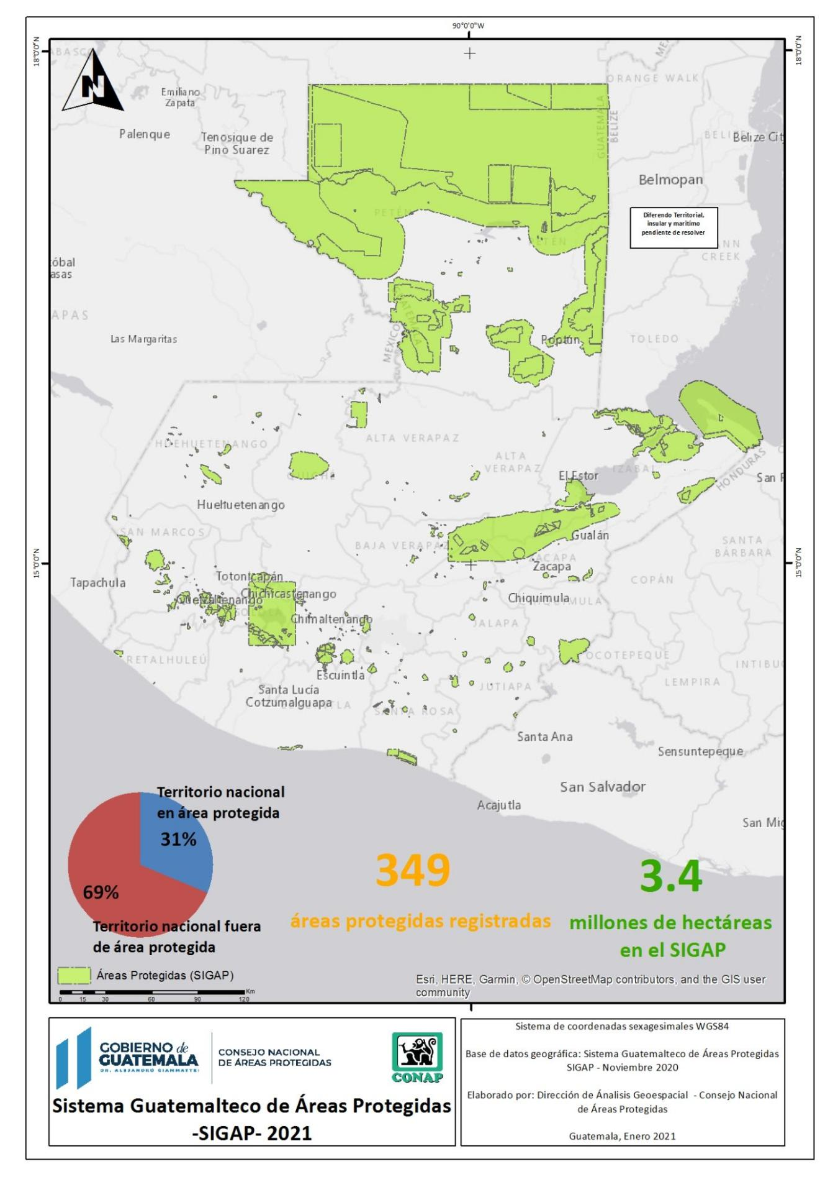

PRESUPUESTO INSTITUCIONAL

Presupuesto Institucional

El Congreso de la República de Guatemala a través del Decreto No. 101-97 Ley orgánica del Presupuesto, en su artículo No. 11, estipula que los presupuestos de ingresos de las instituciones del Estado deberán contar con la identificación específica, así también en el Artículo No. 12, establece que los presupuestos de egresos utilizarán una estructura programática coherente con las políticas, planes de acción del Gobierno y planes de desarrollo territorial. Dentro de sus Artículos 25 y 75, se establece que el Organismo Ejecutivo aprobará mediante Acuerdo Gubernativo la distribución Analítica del Presupuesto, por lo que con base a lo normado, por Decreto del Congreso de la República de Guatemala No. 25-2018 “Ley del Presupuesto General de Ingresos y Egresos del Estado para el Ejercicio Fiscal Dos mil diecinueve”, con vigencia para el Ejercicio Fiscal 2021, esto en base a lo dictado en Artículo 171 literal “b”, de la Constitución Política de la República de Guatemala, el cual literalmente dice: “Artículo No. 171.- Otras atribuciones del Congreso. Corresponde también al Congreso: b) Aprobar, modificar o improbar, a más tardar treinta días antes de entrar en vigencia, el Presupuesto de Ingresos y Egresos del Estado. El ejecutivo deberá enviar el proyecto de presupuesto al Congreso con ciento veinte días de anticipación a la fecha en que principiará el ejercicio fiscal. Si al momento de iniciarse el año fiscal, el presupuesto no hubiere sido aprobado por el Congreso, regirá de nuevo el presupuesto en vigencia en el ejercicio anterior, el cual podrá ser modificado o ajustado por el Congreso.”

Por lo anterior, se indica en Acuerdo Gubernativo No. 253-2020, (“Acuérdase aprobar la distribución analítica del Presupuesto General de Ingresos y Egresos del Estado para el Ejercicio Fiscal 2021”), aprobando por tanto la distribución del presupuesto de ingresos para el ejercicio fiscal dos mil veintiuno, dentro del cual se encuentra una asignación para el Consejo Nacional de Áreas Protegidas CONAP, por la cantidad de CIENTO VEINTITRES MILLONES DE QUETZALES EXACTOS (Q. 123,000,000.00). Distribuido en las siguientes fuentes de financiamiento: Fuente 11 “Ingresos corrientes”, en la cantidad de Sesenta y tres millones doscientos veintiocho mil quetzales exactos (Q. 63,228,000.00); Fuente 21 “Ingresos tributarios IVA PAZ”, en la cantidad de Siete millones doscientos cuarenta y seis mil quetzales exactos (Q. 7,246,000.00); Fuente 29 “Otros recursos del tesoro con afectación específica”, en la cantidad de Diecinueve millones noventa y seis mil quetzales exactos (Q. 19,096,000.00); Fuente 31 “Ingresos propios”, en la cantidad de Diez millones Ochocientos cincuenta mil quetzales exactos (Q. 10,850,000.00); Fuente 32 “Disminución de caja y bancos de ingresos propios”, en la cantidad de Siete millones doscientos tres mil quetzales exactos (Q. 7,203,000.00); Fuente 61 “Donaciones externas”, en la cantidad de Trece millones quinientos cincuenta y seis mil quetzales exactos (Q.13,556,000.00); Y Fuente 71 “Donaciones internas”, en la cantidad de Un millón ochocientos veintiún mil quetzales exactos (Q. 1,821,000.00).

Cuadro 1. Detalle de ingresos por tipo de fuente de ingresos
CONCEPTO |  | APROBADO INICIAL
11 | INGRESOS CORRIENTES | Q63,228,000.00
21 | INGRESOS TRIBUTARIOS IVA PAZ | Q 7,246,000.00
29 | OTROS RECURSOS DEL TESORO CON AFECTACIÓN ESPECIFICA | Q19,096,000.00
31 | INGRESOS PROPIOS | Q10,850,000.00
32 | DISMINUCIÓN DE CAJA Y BANCOS DE INGRESOS PROPIOS | Q 7,203,000.00
61 | DONACIONES EXTERNAS | Q13,556,000.00
71 | DONACIONES INTERNAS | Q 1,821,000.00
TOTAL, ASIGNADO |  | Q123,000,000.00
Fuente: Sistema de Contabilidad Integrado Gubernamental –SICOIN-
MODIFICACIONES PRESUPUESTARIAS
Durante el cuatrimestre comprendido de: enero a: abril, se han realizado las siguientes modificaciones presupuestarias:
Cuadro 2. Modificaciones Presupuestarias Aprobadas en el 1er. Cuatrimestre 2021Fuente: Sistema de Contabilidad Integrado Gubernamental –SICOIN-

PRESUPUESTO VIGENTE
Derivado de las modificaciones realizadas al presupuesto del CONAP, se cuenta con un presupuesto vigente de: CIENTO VEINTITRES MILLONES DE QUETZALES EXACTOS (Q. 123,000,000.00). Distribuido en las siguientes fuentes de financiamiento: Fuente 11 “Ingresos corrientes”, en la cantidad de Sesenta y cinco millones setecientos noventa y seis mil quetzales novecientos catorce quetzales exactos (Q. 65,796,914.00); Fuente 12 “Disminución de caja y bancos de recursos del tesoro”, en la cantidad de un Dos millones setenta y tres mil setecientos cincuenta y cinco quetzales exactos (Q.2,073,755.00); Fuente 21 “Ingresos tributarios IVA PAZ”, en la cantidad de Cuatro millones seiscientos setenta y siete mil ochenta y seis quetzales exactos (Q. 4,677,086.00); Fuente 29 “Otros recursos del tesoro con afectación específica”, en la cantidad de Diecinueve millones noventa y seis mil quetzales exactos (Q. 19,096,000.00); Fuente 31 “Ingresos propios”, en la cantidad de Ocho millones setecientos setenta y seis mil doscientos cuarenta y cinco quetzales exactos (Q. 8,776,245.00); Fuente 32 “Disminución de caja y bancos de ingresos propios”, en la cantidad de Seis millones seiscientos veintinueve mil doscientos cuarenta y cinco quetzales exactos (Q. 6,629,245.00); Fuente 61 “Donaciones externas”, en la cantidad de Trece millones quinientos cincuenta y seis mil quetzales exactos (Q.13,556,000.00); Y Fuente 71 “Donaciones internas”, en la cantidad de Un millón ochocientos veintiún mil quetzales exactos (Q. 1,821,000.00).
Cuadro 3. Detalle de ingresos por tipo de fuente de ingresos del presupuesto vigente
Fuente: Sistema de Contabilidad Integrado Gubernamental –SICOIN-

INGRESOS PROPIOS
Dentro del Presupuesto Institucional, se incluye la fuente de financiamiento 31 “Ingresos propios”, de la cual se tiene una asignación presupuestaria actual por la cantidad de Ocho millones setecientos setenta y seis mil doscientos cuarenta y cinco quetzales exactos (Q. 8,776,245.00), de los cuales se percibieron durante el Primer cuatrimestre del ejercicio fiscal 2021 de la siguiente manera:
- Parques Nacionales y Sitios Arqueológicos: Son los ingresos que se perciben por concepto de ingreso a los Parques Nacionales (Parque Nacional Yaxhá-Nakum-Naranjo), en este rubro se generaron ingresos por un valor de: Trescientos dos mil ciento veinte quetzales exactos (Q. 302,120.00).
- Licencias y formularios varios CONAP (Decreto 4-89 y sus reformas Acuerdo Gubernativo 759-90 y Decreto 36-2004): Son los recursos provenientes de la emisión de Licencias de cacería, CITES, no CITES, de estos se percibe un ingreso de: Dos millones seiscientos veintiún mil setecientos tres quetzales con cincuenta y tres centavos (Q.2,621,703.53).
- Monumento Natural Semuc-Champey, se perciben ingresos por un valor de: Setecientos setenta y un mil noventa quetzales exactos (Q. 771,090.00), en concepto de visitas de turistas.

Como punto adicional, cabe indicar que la recaudación de estos recursos se ha visto disminuida por la coyuntura nacional e internacional derivada de la pandemia del COVID-19, con incidencia directa sobre la afluencia del turismo nacional y extranjero, salidas e ingresos del país, así como del impacto en la producción de hidrocarburos y sus derivados a nivel mundial.
PROBLEMÁTICA EN RECAUDACIÓN
Cabe indicar también, que dentro de las asignaciones presupuestarias de este Consejo, corresponde la fuente de financiamiento 29 “Otros recursos del tesoro con afectación específica”, se encuentra integrada por el Organismo 0101 “Gobierno de la República de Guatemala”, distribuido en tres correlativos 0005 “Impuesto por salida del país por vía aérea”, 0006 “Impuesto por salida del país vía marítima” y 0011 “Regalías e hidrocarburos”, los cuales presentan limitaciones derivado de la baja recaudación tributaria, sobrecargando la ejecución en otras fuentes tributarias, adicionalmente a la coyuntura nacional e internacional que se vive a causa de la pandemia del COVID -19.
Cuadro 4. Detalle de Ejecución fuente 29
Fuente: Sistema de Contabilidad Integrado Gubernamental –SICOIN-

ANÁLISIS DE EJECUCIÓN PRESUPUESTARIA
- ANÁLISIS DE EGRESOS POR FUENTE DE FINANCIAMIENTO

La ejecución presupuestaria total al 30 de abril del año 2021, asciende al veinte punto cuarenta y ocho por ciento (20.48%) del presupuesto total del -CONAP-, distribuido de la siguiente forma: de la fuente de financiamiento 11 “Ingresos corrientes” tiene una ejecución del veintinueve punto treinta y dos por ciento (29.32%), la fuente de financiamiento 12 “Disminución de Caja y Bancos de Recursos del Tesoro” un cero por ciento (0.00%); la fuente 21 “Ingresos tributarios IVA-PAZ”, una ejecución del cero por ciento (0.00%), dentro de la fuente 29 “Otros recursos del tesoro con afectación específica”, una ejecución del doce punto ochenta y uno por ciento (12.81%), Fuente 31 “Ingresos propios”, una ejecución total trece punto cincuenta y cinco por ciento (13.55%), dentro de la fuente 32 “Disminución de caja y bancos de ingresos propios” una ejecución del diez punto sesenta y tres por ciento (10.63%), en la fuente 61 “Donaciones externas”, trece punto setenta y siete por ciento (13.77%), fuente 71 “Donaciones internas”, con una ejecución del veintiuno punto catorce por ciento (21.14%).
- DETALLE DE EJECUCIÓN PRESUPUESTARIA A NIVEL DE GRUPO DE GASTO

El Presupuesto de Egresos al finalizar el mes de abril 2021, por grupo de gasto se reflejan de la siguiente forma:
a) El grupo de gasto 000 “Servicios personales”, presenta una ejecución de: Veintiún millones cuatrocientos setenta mil setecientos veinticuatro quetzales con dieciocho centavos (Q. 21,470,724.18), equivalente al veintiocho punto ochenta y cinco ciento (28.85%), en este grupo se contempla el pago de sueldos y salarios de colaboradores, así como pago de honorarios por servicios técnicos y profesionales, al servicio de esta institución, así como la erogación de prestaciones laborales competentes en materia legal.
b) El grupo de gasto 100 “Servicios no personales”, presenta una ejecución de: Un millón trescientos quince mil ochocientos ochenta y ocho quetzales con cuatro centavos (Q. 1,315,888.04), equivalentes a seis punto veinte por ciento (6.20%) de ejecución, distribuyendo dicha ejecución entre los renglones de servicios básicos: 111 “Energía eléctrica”, 112 “Agua”, 113 “Telefonía”, 142 “Fletes” (Transporte de paquetería), 151 “Arrendamiento de Edificios y locales”, 165 “Mantenimiento y reparación de equipos de transporte”, 191 “Pólizas de primas y seguros”, entre otros.
c) El grupo de gasto 200 “Materiales y suministros”, presenta una ejecución de: Trescientos cuarenta y cuatro mil quinientos noventa y un quetzales exactos (Q.344,591.00), que equivale al dos punto treinta por ciento (2.30%) de ejecución, distribuido entre gastos de alimentos para animales, insumos de papelería y oficina, insumos de cafetería, papel higiénico, tintas y toners para equipos de impresión insumos de limpieza, productos de artes gráficas, combustibles y lubricantes, repuestos y accesorios para equipos diversos, entre otros gastos.
d) El grupo de gasto 300 “Propiedad, planta, equipo e intangibles”, presenta una ejecución de: Tres mil ochocientos ochenta y cuatro quetzales con cincuenta centavos (Q. 3,884.50), equivalentes a un cero punto treinta y siete por ciento (0.37%) del presupuesto en el grupo, correspondiente a la adquisición de equipo de impresión.
e) El grupo de gasto 400 “Transferencias corrientes”, presenta una ejecución de: Dos millones cincuenta y cuatro mil ciento sesenta y cuatro quetzales con veintidós centavos (Q.2,054,164.22), equivalente al veintiuno punto cincuenta y nueve por ciento (21.59%), distribuido en transferencias por aportaciones a municipalidades de Huehuetenango por parte del Proyecto de Consolidación del SIGAP financiado por KFW, así como traslado de Fondos a Municipalidad de San Agustín Lanquín, según decreto 25-2005 del Congreso de la República de Guatemala, indicando que tal como corresponde en función de la clasificación presupuestaria, corresponde a este grupo de gasto, las erogaciones por pago de prestaciones laborales (Indemnización-Vacaciones pagadas por retiro) a ex colaboradores.
f) El grupo de gasto 500 “Transferencias de capital”, no presenta ejecución alguna actualmente, dando por tanto un cero por ciento (0.00%), dentro de las asignaciones de este grupo de gasto, corresponden el traslado de fondos que se destinan para transferencias por aportaciones a municipalidades de Huehuetenango por parte del Proyecto de Consolidación del SIGAP financiado por KFW para Inversión.
g) El grupo de gasto 900 “Asignaciones globales”, no refleja ejecución alguna, dando por tanto un avance del cero por ciento (0.00%), dichas asignaciones son distribuidas para pagos de expedientes judiciales (juicios laborales ordinarios con sentencia en firme), y su cumplimiento.
Cuadro 4. Detalle de Ejecución por grupo de gasto
Fuente: Sistema de Contabilidad Integrado Gubernamental –SICOIN-.

Gráfica 1. Detalle de Ejecución por grupo de gasto

Fuente: Sistema de Contabilidad Integrado Gubernamental –SICOIN-.

- DETALLE DE EJECUCIÓN PRESUPUESTARIA GRUPO DE GASTO 000 “SERVICIOS PERSONALES”
Dentro de la Ejecución Presupuestaria para el Primer Cuatrimestre 2021, se considera de vital relevancia el Grupo de Gasto 000 “Servicios Personales”, dentro del cual se efectúan las remuneraciones por pago de Nóminas y Planillas de Colaboradores, así como el pago de honorarios por Servicios Técnicos y/o Profesionales al servicio de este Consejo. A continuación, se puede constatar que el Presupuesto Vigente corresponde a setenta y cuatro millones cuatrocientos treinta y dos mil ciento treinta y ocho quetzales exactos (Q.74,432,138.00), para una ejecución de veintiún millones cuatrocientos setenta mil setecientos veinticuatro quetzales con dieciocho centavos (Q. 21,470,724.18) y un disponible por Ejecutar de: Cincuenta y dos millones novecientos sesenta y un mil cuatrocientos trece quetzales con ochenta y dos centavos (Q.52,961,413.82).
Gráfica 2. Detalle de Ejecución Grupo de gasto 000

Fuente: Sistema de Contabilidad Integrado Gubernamental –SICOIN-.
RELEVANCIA DEL GRUPO DE GASTO 000 “SERVICIOS PERSONALES” Y SUS EROGACIONES
En función del quehacer institucional, el Consejo Nacional de Áreas Protegidas -CONAP-, de conformidad con lo establecido en la Constitución Política de la República de Guatemala (Art.64) y de la cual deriva la Ley de Áreas Protegidas (Decreto 4-89), misma ley que mandata al resguardo y protección, así como conservación por medio de áreas protegidas debidamente declaradas y administradas.
Por lo anterior, es función inherente de este Consejo, el resguardo a nivel nacional de la diversidad biológica en todas sus formas, y es por ello por lo que debe contar con las capacidades de atención a las funciones institucionales, de allí que derive en la contratación del personal guardarecursos, técnico, operativo y administrativo que laborará en el Consejo y sus dependencias ejecutivas. La relevancia de contar con dichos recursos humanos es que, a través de la sensibilización y educación ambiental, se fomente la importancia de conservar los recursos naturales, los beneficios que nos provee la diversidad biológica y el compromiso de heredar a las futuras generaciones ambientes sanos y limpios.
No está de más indicar que dentro del recurso humano, corresponde una vital relevancia al personal guardarecursos, ya que ellos inciden en el cumplimiento de la Ley de Áreas Protegidas, otras leyes, normativas y políticas relacionadas con su accionar diario.
Los hombres y mujeres que representan al CONAP, en las Áreas Protegidas, Órganos Sustantivos, Órganos de Control Interno, Órganos de Apoyo Técnico, Órganos Administrativos, Centros de Atención a Visitantes Nacionales y Extranjeros, u otros que conformen a este Ente, realizan actividades que aseguran la protección de los recursos naturales, como prevención de hechos ilícitos, control, vigilancia, monitoreo y atención a visitantes, coordinación interinstitucional para el resguardo del patrimonio natural, quienes son responsables de llevar a cabo actividades que aseguren que las áreas protegidas tengan un mantenimiento adecuado y que a su vez provean de recursos inherentes para el mantenimiento y mejora de la calidad de vida de la sociedad guatemalteca.
PRESUPUESTO DE INVERSIÓN
Dentro de las asignaciones para el Presupuesto Institucional de este Consejo, corresponde la parte de Inversión, siendo el caso que las asignaciones de dicho rubro constituyen los componentes de inversión, la formación bruta de capital fijo programada como inversión física, las transferencias de capital y la inversión financiera, cuyos créditos presupuestarios se encuentran asignados en:
- Inversión Física: Los renglones de gasto del grupo 3 Propiedad, Planta, Equipo e Intangibles, se encuentren o no programados en la categoría proyecto.
- Transferencias de Capital: Los renglones de gasto del grupo 5 Transferencias de Capital, incluidos en otras categorías programáticas distintas a la de proyecto.

Cuadro 5. Detalle de Ejecución de Presupuesto de Inversión
Fuente: Sistema de Contabilidad Integrado Gubernamental –SICOIN-.
Gráfica 3. Detalle de Ejecución Presupuesto de Inversión

Fuente: Sistema de Contabilidad Integrado Gubernamental –SICOIN-.
Cuadro 6. Detalle de Ejecución de Presupuesto de Inversión por Subclasificación
Fuente: Sistema de Contabilidad Integrado Gubernamental –SICOIN-.

Gráfica 4. Detalle de Ejecución Presupuesto de Inversión por Subclasificación

Fuente: Sistema de Contabilidad Integrado Gubernamental –SICOIN-.

ESPECIFICACIONES DE INVERSIÓN
Para el caso específico de este Consejo, corresponden las asignaciones dentro del grupo de gasto 300 “Propiedad, Planta, Equipo e Intangibles”, mismas que corresponden a la no aprobación del Presupuesto de Ingresos y Egresos del Estado para el Ejercicio Fiscal 2021 por parte del Congreso de la República, razón por la cual se encuentran dichas asignaciones, mismas que deben reorganizarse para su adecuación de forma previa a la ejecución presupuestaria de estas, únicamente con cargo al grupo 300, ya que en ningún caso deberán solicitarse ni aprobarse trasladando asignaciones de inversión a funcionamiento, conforme lo establece la Constitución Política de la República de Guatemala.
- Transferencias de Capital

Para el grupo de Gasto 500 “”, se incluyen en este tipo de gasto las erogaciones con cargo a los renglones del grupo 5 Transferencias de Capital, destinadas a la formación de capital, a través de organismos, instituciones u organizaciones no gubernamentales. Incluye todo desembolso financiero destinado a la formación de capital a través de entidades, organismos o instituciones u organizaciones no gubernamentales, sean éstos de carácter constitucional o no.
Corresponde en este sentido, el traslado de fondos a Municipalidades o Entes, que se encuentren asociados dentro del Marco de Compensación a Conservación del Proyecto de Consolidación del Sistema Guatemalteco de Áreas Protegidas – Life Web-, con financiamiento del Kreditanstalt für Wiederaufbau (KFW por sus siglas en alemán), en función de su mandato, dentro de los departamentos de Huehuetenango y Quiché, para la promoción, ampliación, manejo y creación de áreas protegidas y su resguardo por parte de las comunidades, en incidencia para el mejoramiento de la calidad de vida de estas, así como la conservación de la diversidad en dichos sitios.
PRESUPUESTO POR FINALIDAD
Las finalidades constituyen los objetivos generales que el Sector Público busca realizar a través de la ejecución del presupuesto. Las funciones por su parte definen los diferentes medios que el Sector Público utiliza para la consecución de los objetivos generales, siendo ejemplos de dichos medios, la prestación de servicios de policía y seguridad ciudadana, servicios de salud pública, reducción de la contaminación y abastecimiento de agua, entre otros.
Para la Ejecución del Consejo Nacional de Áreas Protegidas se establece el Programa Presupuestario: 31 - “RESTAURACIÓN, PROTECCIÓN, CONSERVACIÓN DE ÁREAS PROTEGIDAS Y DIVERSIDAD BIOLÓGICA”, mismo que tiene como finalidad el resguardo de la flora y fauna dentro del territorio nacional, así como los planes de conservación, mejora y protección de la diversidad biológica, en todas sus formas, conforme a su mandato legal.
En función de lo anterior, la clasificación del Presupuesto de este Consejo se divide en: SERVICIOS PÚBLICOS GENERALES, PROTECCIÓN AMBIENTAL, siendo el detalle siguiente de su forma de conformación:
Cuadro 7. Detalle de Presupuesto por Finalidad y Función
Fuente: Sistema de Contabilidad Integrado Gubernamental –SICOIN-.
Corresponde a la Función Administración Legislativa, Ejecutiva y Asuntos Exteriores (SERVICIOS PÚBLICOS GENERALES), las asignaciones previstas para el cumplimiento de traslado de fondos a Organismos Internacionales, en el marco jurídico de las obligaciones contractuales del Estado de Guatemala en observancia a Convenios, Programas, Planes u otros que correspondan, como parte de Cuerpos establecidos, Convenios suscritos u otras obligaciones inherentes a esta Entidad.
Para el caso específico, corresponde el traslado de fondos a:
- Convención Sobre Los Humedales (RAMSAR)
- Convención Sobre el Comercio Internacional de Especies Amenazadas (CITES)
- Convenio sobre la Diversidad Biológica del Programa de las Naciones Unidas para el Medio Ambiente (PNUMA)

Gráfica 5. Detalle de Ejecución por Finalidad y Función

Fuente: Sistema de Contabilidad Integrado Gubernamental –SICOIN-.

EJECUCIÓN POR REGIÓN

En función de la distribución de la República de Guatemala, esta se divide en ocho regiones en total. Cada una se diferencia, no solo por su posición territorial, sino también por la cultura, clima y riqueza natural que cada una posee.
La Ley Preliminar de Regionalización se aprobó el 9 de diciembre de 1986 a través del decreto número 70-86 del Congreso de la República de Guatemala. Esta es la ley que respalda la siguiente distribución de regiones de Guatemala.

Cuadro 7. Detalle de Ejecución por Región
Fuente: Sistema de Contabilidad Integrado Gubernamental –SICOIN-.
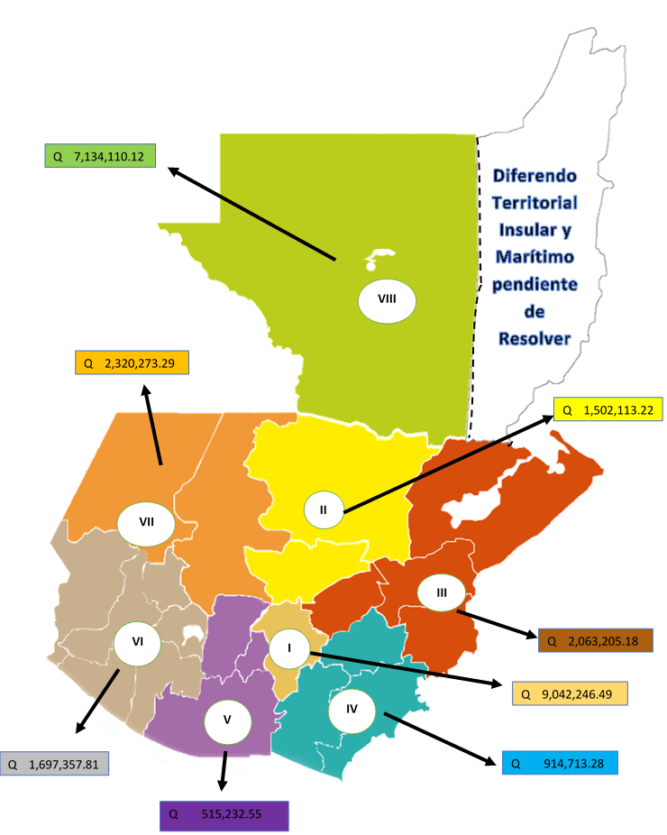
Cuadro 8. Mapa con detalle de Ejecución por Región (1er. Cuatrimestre 2021)

REGIONALIZACIÓN CONAP
Con fundamento de lo indicado en descripciones y cuadros que anteceden, se establece que el Consejo Nacional de Áreas Protegidas, en función de su quehacer institucional, cuenta con dieciséis Centros de Costo, dentro de los cuales se encuentran los Órganos Sustantivos, Órganos de Control Interno, Órganos de Apoyo Técnico, Órganos Administrativos, Centros de Atención a Visitantes Nacionales y Extranjeros, así como también algunas Áreas Protegidas.
Cuadro 9. Integración de los Centros de Costo del CONAP
Fuente: Sistema de Contabilidad Integrado Gubernamental –SICOIN-.
ADMINISTRACIÓN CENTRAL
Radica en este, la Administración general del Consejo Nacional de Áreas Protegidas, desde donde se ejecutan los planes administrativos de control de todos y cada uno de los Centros que conforman este Consejo, indicando que adicionalmente a su quehacer administrativo, también corresponde la partes Técnicas, Técnicas Regionales, Jurídicas y de Orden Legal, de Control Interno, Planificación, Seguimiento y Evaluación del Sistema Guatemalteco de Áreas Protegidas -SIGAP-, entre otras que proveen las acciones para el desempeño institucional.
DIRECCIÓN REGIONAL ALTIPLANO CENTRAL
Corresponde a este Centro de Costo las acciones inherentes para su seguimiento, monitoreo, protección, entre otros de la diversidad biológica del departamento de Sololá, parte del departamento del Quiché, acciones del departamento de Chimaltenango, así como acciones de la Reserva de Uso Múltiple de la Cuenca del Lago de Atitlán.
DIRECCIÓN METROPOLITANA
Esta Dirección Regional, posee participación, así como acciones para resguardo y control de los departamentos de Guatemala, Sacatepéquez, Escuintla y Chimaltenango, destacando dentro de ellos el manejo de la Reserva Forestal Protectora de Manantiales Cordillera Alux.
DIRECCIÓN REGIONAL ALTIPLANO OCCIDENTAL
Corresponde a esta Dirección Regional, acciones de atención, resguardo u otros correspondientes en materia de manejo de diversidad biológica, en los departamentos de Quetzaltenango, San Marcos y Totonicapán.
DIRECCIÓN REGIONAL VERAPACES
Atañe a esta Dirección Regional, el soporte necesario para el resguardo del Departamento de Alta Verapaz, Monumento Natural Semuc Champey (Coordinación en conjunto con dicho Sitio).
DIRECCIÓN REGIONAL NORORIENTE
Para esta Dirección Regional, corresponde la atención al departamento de Izabal, incluyendo la Unidad Técnica Río Dulce, así como Punta de Manabique.
DIRECCIÓN REGIONAL ORIENTE
Para esta Dirección Regional, corresponde la atención al Departamento de Zacapa, incluyendo acciones para los departamentos de El Progreso y Chiquimula.
DIRECCIÓN REGIONAL SURORIENTE
Atañe a esta Dirección Regional la atención de resguardo y control para los departamentos de Jutiapa, Jalapa y Santa Rosa.
DIRECCIÓN REGIONAL COSTA SUR
En referencia a esta Dirección Regional, compete la atención a los departamentos de Mazatenango, acciones en Escuintla (parcialmente), y en algunos casos de Sololá.
DIRECCIÓN REGIONAL PETÉN
Atañe a esta Dirección el resguardo y control del departamento de Petén, así como la coordinación integral con el Parque Nacional Yaxhá-Nakum-Naranjo, Parque Nacional Laguna del Tigre, ambos sitios insertos dentro de dicho departamento, así como la protección y conservación de la Reserva de la Biósfera Maya.

DIRECCIÓN REGIONAL NOROCCIDENTE
Corresponde a esta Dirección la atención y control de los departamentos de Huehuetenango y el Quiché.
SUBDIRECCIÓN REGIONAL VERAPACES (SALAMÁ)
Atañe a esta Dirección, el soporte necesario para el resguardo del departamento de Baja Verapaz, y es coordinado en conjunto con la Regional Verapaces, así como apoyo al Monumento Natural Semuc Champey.
PARQUE NACIONAL LAGUNA DEL TIGRE
Atañe a dicho Centro de Costo, el resguardo y protección del Parque Nacional Laguna del Tigre, inserto este, dentro de la Reserva de la Biósfera Maya, coordinado en conjunto y con apoyo de la Dirección Regional Petén.
PARQUE NACIONAL YAXHÁ NAKUM NARANJO
Atañe a dicho Centro de Costo, el resguardo y protección del Parque Nacional Yaxhá -Nakum-Naranjo, inserto este, dentro de la Reserva de la Biósfera Maya, coordinado en conjunto y con apoyo de la Dirección Regional Petén. Cabe indicar también que dicho Sitio es poseedor no sólo de riquezas naturales sino culturales, mismo que deriva en actividad turística tanto nacional como extranjera, para su funcionamiento y desarrollo respectivo. (Decreto No. 55-2003)
MONUMENTO NATURAL SEMUC CHAMPEY
Corresponde a dicho sitio, el resguardo y protección del Monumento Natural Semuc Champey, mismo que por su entorno natural, en donde atraviesa el Río Cahabón, mismo que a su paso genera lagunas naturales, que son el atractivo turístico y emblemático del Sitio, misma situación que propendía la actividad turística tanto nacional como extranjera, para su funcionamiento y desarrollo respectivo, no sólo para dicho Sitio, sino para las comunidades insertas en el área. (Decreto No. 25-2005)
FIDEICOMISO DEL FONDO NACIONAL PARA LA CONSERVACIÓN DE LA NATURALEZA -FONACON-
El Fondo Nacional para la Conservación de la Naturaleza, es un instrumento de carácter financiero creado a través del Acuerdo Gubernativo No. 264‐97, de fecha 24 de marzo de 1,997, cuya creación obedece a la necesidad y prioridad de apoyar financieramente a las instituciones que se dedican a la protección, conservación y restauración de los recursos naturales. El FONACON canaliza sus esfuerzos para el financiamiento de proyectos a entidades sin fines de lucro tales como instituciones gubernamentales, entidades educativas, organizaciones no gubernamentales o asociaciones comunitarias, principalmente aquellas que han sido o que serán designadas por el CONAP para la administración y el manejo de las áreas protegidas, así como instituciones comprometidas con la conservación de la biodiversidad guatemalteca.

Cuadro 10. Ejecución por Ubicación Geográfica del CONAP
Fuente: Sistema de Contabilidad Integrado Gubernamental –SICOIN-.

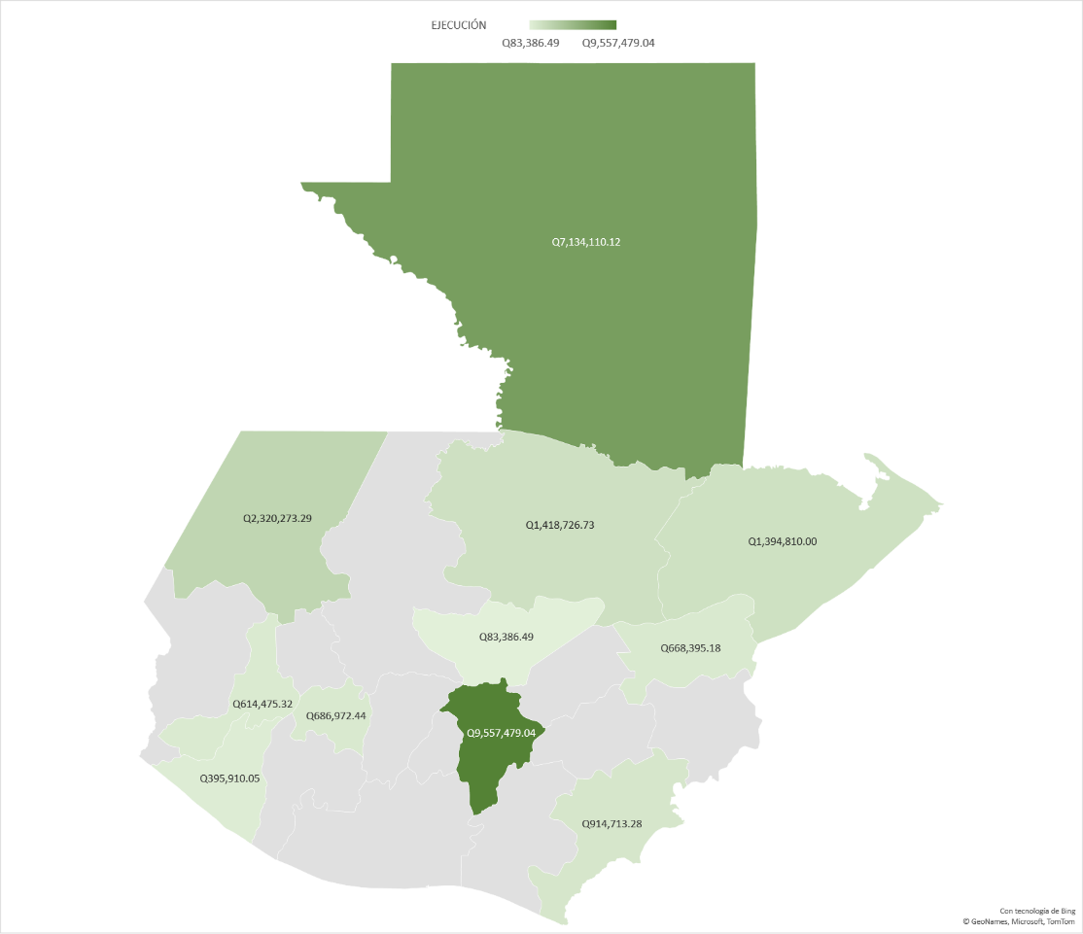
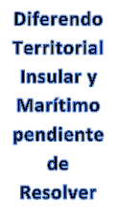
Cuadro 11. Mapa de Ejecución por Ubicación Geográfica del CONAP

Fuente: Sistema de Contabilidad Integrado Gubernamental –SICOIN-.

PROTECCIÓN Y CONSERVACIÓN PARA EL USO SOSTENIBLE DEL SISTEMA GUATEMALTECO DE ÁREAS PROTEGIDAS Y LA DIVERSIDAD BIOLÓGICA.

Sistema Guatemalteco de Áreas Protegidas –SIGAP-

Estudios técnicos

- Con el apoyo del Proyecto "Promoviendo Territorios Sostenibles en Paisajes de la Cadena Volcánica Central de Guatemala", se ha impulsado la elaboración de 7 Estudios Técnicos para la categorización de los Volcanes del país que fueron establecidos como Zonas de Veda Definitiva. Dichos estudios deberán iniciar sus respectivos procesos administrativos de aprobación por parte del CONAP.

Asignarles una categoría de manejo a las referidas áreas, de conformidad con lo establecido por la Ley de Áreas Protegidas y su reglamento, estableciendo una delimitación del polígono del área propuesta, así como los servicios ecosistémicos que la misma otorga, son de suma importancia para la conservación de la diversidad biológica, debiendo establecer la coordinación con actores locales, para un adecuado manejo del área protegida.
- El Consejo Nacional de Áreas Protegidas, mediante la Resolución 02-09-2021 de fecha 13 de abril de 2021, aprueba el Estudio Técnico del Área de Conservación Marino Costera Sipacate Naranjo con una extensión de 4,376 hectáreas, siendo una zona marino costera que genera una amplia gama de servicios ecosistémicos a través de un mosaico de paisajes que incluyen humedales costeros compuestos de manglares, lagunas de agua salobre y agua dulce, un estero o canal principal, playas y dunas y el océano pacífico.

Concesiones para el Aprovechamiento y Manejo de los Recursos Naturales Renovables .

- Mediante la suscripción del Contrato de prórroga de la Concesión Forestal de Aprovechamiento y Manejo de Recursos Naturales Renovables con la Entidad Impulsores Suchitecos del Desarrollo Integral de Melchor de Mencos y del Departamento de Petén, Sociedad Civil, el CONAP prorroga por 25 años la Concesión Forestal de la Unidad de Manejo Río Chanchich, con una extensión de 12,217 hectáreas, representando un gran logro para la conservación y uso sostenible de los recursos naturales de la Zona de Usos Múltiples de la Reserva de la Biosfera Maya (RBM).

- En marzo del presente año el CONAP mediante la Resolución 02-06-2021. aprueba los límites del polígono de la Unidad de Manejo San Bartolo con una extensión aproximada de 45,346 hectáreas; asimismo mediante Resolución 03-06-2021, aprueba los límites del polígono de la Unidad de Manejo La Colorada-El Molino, con extensión estimada de 25,858.94 hectáreas, ambas ubicadas en la Zona de Uso Múltiple de la Reserva de la Biosfera Maya. Actualmente se ha iniciado con el procedimiento establecido para otorgar a dichas Unidades de Manejo en concesión para el aprovechamiento de los recursos naturales.

- En el primer cuatrimestre del año 2021, se le da trámite a la solicitud de prórroga del plazo del Contrato de Concesión por 25 años de la “Unidad de Manejo Chosquitan”, la cual contempla el manejo sostenible de una extensión aproximada de 19,489.05 hectáreas; asimismo, se le da trámite a la solicitud de prórroga del plazo del Contrato de Concesión por 25 años de la “Unidad de Manejo Las Ventanas”, la cual contempla el manejo sostenible de una extensión aproximada de 640,922.52 hectáreas.

Es importante mencionar que mediante el otorgamiento de prórrogas de las Concesiones Forestales de las Unidades de Manejo ya establecidas, así como la aprobación de nuevas unidades de manejo para ser otorgadas en Concesión, el Estado de Guatemala da cumplimiento a compromisos relevantes adquiridos a través de la firma de los Acuerdos de Paz, así como a los establecidos en la normativa vigente y Convenios Internacionales, siendo uno de estos modelos, ampliamente reconocido a nivel nacional e internacional por su éxito en la promoción de la conservación y el uso sostenible de la biodiversidad es el modelo de manejo a través de Concesiones Forestales ubicadas en la Zona de Uso Múltiple de la RBM.

Gobernabilidad y Gobernanza

- Durante el primer cuatrimestre del año, se han celebrado dos sesiones del Comité para la Defensa y la Restauración del Parque Nacional Laguna del Tigre – PNLT-, en cumplimiento a lo establecido mediante el Decreto 16-2004 del Congreso de la República de Guatemala, Ley de Emergencia para la Defensa, la Restauración y la Conservación del Parque Nacional Laguna Del Tigre, presentando entre algunos resultados el Plan de Prevención y Control de Incendios Forestales, asi como el análisis del Estudio Técnico Integral y la Estrategia de Recuperación y Estabilización del Parque Nacional Laguna del Tigre, esto con el fin de tomar decisiones en la viabilidad de su implementación. Teniendo datos de cobertura forestal que oscila entre un 35% a 45% del área original.

- En el marco de lo establecido mediante el Decreto 5-90 del Congreso de la República de Guatemala, se desarrolló la reunión con el Comité Coordinador de la Reserva de la Biosfera Maya, logrando en dicha sesión, la creación de una Agenda Estratégica del Comité de la RBM, esta agenda identifica prioridades y acciones que contribuyan a la protección y conservación del área protegida.

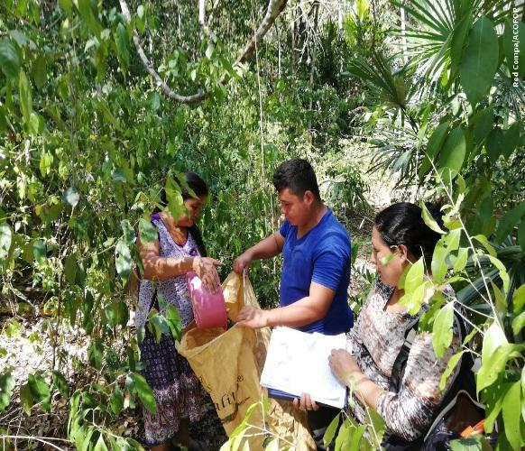
- El Consejo Nacional de Áreas Protegidas -CONAP-, como ente rector de la diversidad biológica y del Sistema Guatemalteco de Áreas Protegidas -SIGAP-, en el marco del 31 aniversario de la Reserva de la Biosfera Maya, da a conocer sobre la riqueza natural, cultural, social y económica de esta importante área protegida, las acciones que realiza de forma conjunta con aliados estratégicos en pro de la protección, conservación y uso sostenible de los recursos del área; así como las amenazas y los retos institucionales para garantizar su resguardo.

Guatemala se caracteriza por ser un país que posee una inmensa variedad de vida y por sus abundantes recursos naturales y culturales, la Reserva de la Biosfera Maya -RBM-, es el mayor ejemplo de ello. Esta área protegida es la más grande de Guatemala y representa la quinta parte del territorio nacional, con una extensión de más de dos millones de hectáreas, que resguardan ecosistemas naturales esenciales que son el refugio de miles de especies de flora y fauna. Sumado a su importancia ecológica y a la belleza escénica, este majestuoso lugar también conserva gran parte de los sitios arqueológicos considerados iconos de la civilización maya.
El cinco de febrero de 1990, se publicó el Decreto 5-90 que creó la Reserva de la Biosfera Maya, el cual asigna al CONAP como institución encargada de velar por su cumplimiento; después de 31 años de asumir este compromiso el CONAP sigue y seguirá trabajando para mantener y resguardar el valioso patrimonio natural y cultural de la RBM, donde también varias organizaciones realizan diversas acciones apropiadas para asegurar la conservación del área, promoviendo el desarrollo sostenible.

Control y Patrullaje

- Durante el transcurso del año 2021, fueron realizados 377 patrullajes de control y vigilancia, para la prevención de incendios forestales y disminución de la tala ilegal, la caza furtiva, y otras amenazas a la vida silvestre. Actividades desarrolladas en conjunto con el Ministerio de la Defensa Nacional, la Secretaría Ejecutiva de la Coordinadora Nacional para la Reducción de Desastres –CONRED-.

Comercio Internacional de Flora Maderable incluida en CITES

Se autorizaron 12 exportaciones de producto forestal de especies incluidas en los apéndices de la CITES. La volumetría total autorizada y respaldada por permisos CITES de exportación en este período es de 342.87 metros cúbicos de madera, lo que equivale a un valor monetario de US $730,869.88. El compromiso del CONAP es asegurar que el comercio de especies reguladas por la convención CITES sea una actividad sostenible, asegurando la permanencia de las especies en el medio silvestre, la sustentabilidad de los medios de vida y la promoción de la competitividad en el país.
Cuadro. Datos generales de volúmenes de exportación de madera por especie y valor en US $ respaldado por permisos CITES emitidos durante este período.

Especie | Volumen (m³) | Volumen (%) | Valor (US$)
Cedrela odorata L. | 7.30 | 2.13 | 8,845.32
Dalbergia stevensonii Standl. | 35.27 | 10.29 | 208,019.96
Swietenia macrophylla King | 300.30 | 87.58 | 514,004.60
TOTAL | 342.87 | 100 | 730,869.88

Figura. Valor en US $ de las exportaciones de madera por especie, respaldadas por permisos CITES emitidos durante este periodo.
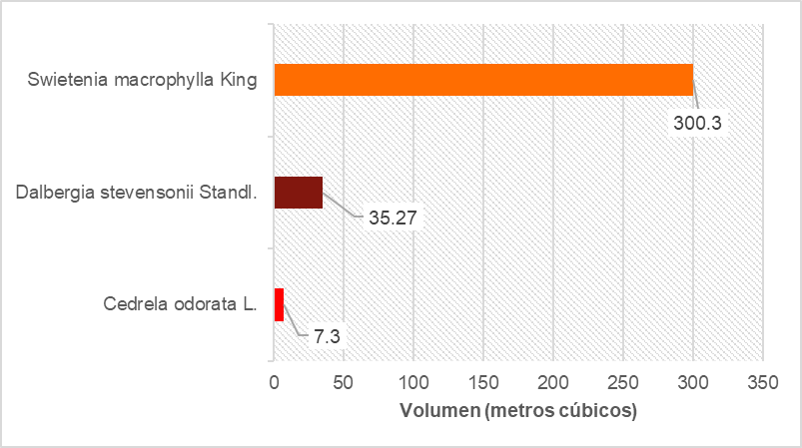
Figura. Valor (US$) de las exportaciones de madera por especie, respaldados por permisos CITES emitidos durante este periodo.
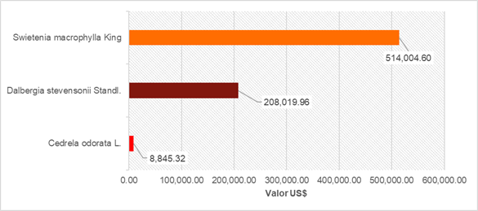
Las empresas comercializadoras con mayor cantidad de volumetría autorizada para exportar a través de permisos CITES, son las siguientes: CUSTOSEL (104.78 m3); GIBOR, S.A. (59.07 m3); AGROTROPIC (53.00 m3), lo que representa en porcentaje al 30.56 %, 17.23 % y 15.46 %, respectivamente. El resto de las exportaciones realizadas por las demás empresas constituyen el 36.75 % de las exportaciones.
Cuadro. Volumetría autorizada a exportar por empresa y por especie, exportaciones respaldas por permisos CITES emitidos durante este período.
Empresa | Volumen (m³)  Cedro (Cedrela odorata) | Volumen (m³)  Rosul (Dalbergia stevensonii) | Volumen (m³)  Caoba (Swietenia macrophylla) | Volumen  total (m³) | Volumen (%)
BAREN COMERCIAL | 7.30 | 0.00 | 42.19 | 49.49 | 14.43
AGROTROPIC | 0.00 | 0.00 | 53.00 | 53.00 | 15.46
Industria Forestal Móvil El Esfuerzo | 0.00 | 35.27 | 0.00 | 35.27 | 10.29
CUSTOSEL | 0.00 | 0.00 | 104.78 | 104.78 | 30.56
Árbol Verde | 0.00 | 0.00 | 11.78 | 11.78 | 3.44
Centro de Maderas de Guatemala | 0.00 | 0.00 | 29.48 | 29.48 | 8.60
GIBOR, S.A. | 0.00 | 0.00 | 59.07 | 59.07 | 17.23
Volumen total (m³) | 7.30 | 35.27 | 300.30 | 342.87 | 100

Las volumetrías autorizadas por especie según país de destino de las exportaciones se reportan en el siguiente cuadro. Los países que importaron madera procedente de Guatemala durante este período son los siguientes: Estados Unidos, un volumen de 202.82 metros cúbicos (59.15 %), República Dominicana, un volumen de 104.78 metros cúbicos (30.56 %) y Países Bajos (Holanda), un volumen de 35.27 metros cúbicos (10.29 %).
Cuadro. Volumen autorizado a exportar por país de destino, exportaciones respaldadas por permisos CITES emitidos durante este período.
País de destino | Volumen (m³)  Cedro (Cedrela odorata) | Volumen (m³)  Rosul (Dalbergia stevensonii) | Volumen (m³)  Caoba (Swietenia macrophylla) | Volumen  total (m³) | Volumen (%)
Estados Unidos de América | 7.30 | 0.00 | 195.52 | 202.82 | 59.15
República Dominicana | 0.00 | 0.00 | 104.78 | 104.78 | 30.56
Países Bajos (Holanda) | 0.00 | 35.27 | 0.00 | 35.27 | 10.29
Volumen total (m³) | 7.30 | 35.27 | 300.30 | 342.87 | 100

Inspección de Embarque en Puertos y/o Aeropuertos

- Los Inspectores de Embarque de las Direcciones Regionales del CONAP, han realizado 329 inspecciones, en Puertos Marítimos y Fronteras Terrestres, inspeccionando los productos de flora y fauna silvestre, y derivados que son exportados/importados, a nivel internacional, garantizando su control y regulación.

Rescate de Fauna

- Durante el primer cuatrimestre del año 2021, las Direcciones Regionales del CONAP, con apoyo de la División de la Protección a la Naturaleza de la Policía Nacional Civil, desarrollaron varios eventos de rescate y liberación de fauna silvestre, evitando el tráfico ilícito de flora y fauna, logrando la recuperación de 106 especímenes. Los ejemplares rescatados provienen de actividades desarrolladas en puestos de retenciones, donaciones, confiscaciones, varamientos, entrega voluntaria y otras.

Tipo | Cantidad
Aves | 25
Mamíferos | 42
Reptiles | 39
Total | 106

Licencias de Caza deportiva

Durante el transcurso del año 2021 fueron otorgadas a nivel nacional un total de 107 licencias de cacería deportivas las cuales fueron proporcionadas por la Dirección de Manejo de Bosques y Vida Silvestre, en cumplimiento a la Ley General de Caza la cual autoriza el aprovechamiento de diversos grupos de animales, fomentando el turismo a nivel nacional y el uso sostenible de la diversidad biológica.

Denuncias recibidas y atendidas

El Consejo Nacional de Áreas Protegidas -CONAP-, como ente rector en áreas protegidas y diversidad biológica, en cumplimiento con el Decreto 4-89 del Congreso de la República y el Convenio sobre el Comercio Internacional de Especies de Flora y Fauna Silvestre -CITES-, Decreto 63-79 del Congreso de la República y en cumplimiento del artículo 85 de la Ley de Áreas Protegidas, por medio del formulario de denuncia en línea, registró durante el primer cuatrimestre del año 2021, un total de 54 denuncias a nivel nacional de atentados en contra de la conservación de la flora y fauna a nivel nacional. El Sistema fortalece el actuar institucional y el desarrollo de acciones en coordinación con otras instituciones para cumplir con lo establecido en la ley.

Cuadro No. 12 Registros por medio del formulario de denuncia en línea
Departamento Registro de Denuncia | Cantidad de Denuncias
Alta Verapaz | 2
Baja Verapaz | 5
Escuintla | 6
Guatemala | 20
Huehuetenango | 2
Izabal | 2
Quiché | 1
Retalhuleu | 1
Sacatepéquez | 2
San Marcos | 1
Santa Rosa | 4
Sololá | 1
Suchitepéquez | 6
Zacapa | 1
Total general | 54

Acciones de atención, control y liquidación de Incendios forestales en áreas protegidas

El Consejo Nacional de Áreas Protegidas -CONAP- con el apoyo de otras instituciones como el Instituto Nacional de Bosques -INAB, las brigadas de bomberos forestales de BRIFS -CONRED-, elementos del Ejército de Guatemala del Ministerio de la Defensa Nacional, Municipalidades, Organizaciones Gubernamentales y Organizaciones no Gubernamentales y sociedad civil, atendieron durante la temporada de incendios 2020-2021 un total de 57 incendios forestales en áreas protegidas, los cuales se dividen en 36 incendios forestales y 21 incendios no forestales. Es necesario aclarar que en los meses que hubo más ocurrencia de incendios fueron los meses de enero a abril, dando un sumatorio total de 56 incendios atendidos durante el primer cuatrimestre del año 2021.
Las áreas protegidas que fueron afectadas por incendios son las que se enumeran en el siguiente cuadro:
Cuadro. Ocurrencia y número de incendios en áreas protegidas atendidos durante la temporada de incendios 2020-2021.
No. | Área protegida | Ocurrencia de incendios
1 | Reserva de la Biosfera Maya | 15
2 | Reserva de Usos Múltiples Cuenca del Lago de Atitlán | 13
3 | Reserva de la Biosfera de la Sierra de las Minas | 11
4 | Parque Nacional Laguna del Pino | 4
5 | Parque Nacional Sierra del Lacandón | 1
6 | Complejo IV de la Reserva de la Biosfera Montañas Mayas Chiquibul | 2
7 | Zona de Veda Definitiva Volcán Tahual | 1
8 | Zona de Veda Definitiva Volcán Agua | 1
9 | Zona de Veda Definitiva Volcán Zunil | 1
10 | Zona de Veda Definitiva Volcán Las Víboras | 1
11 | Zona de Veda Definitiva Volcán de Pacaya | 1
12 | Zona de Veda Definitiva Volcán Cerro Quemado | 1
13 | Zona de Veda Definitiva Volcán Siete Orejas | 1
14 | Parque Regional Municipal Los Cerritos - El Portezuelo | 1
15 | Parque Regional Municipal K´ojlab´l Tze´ te Tnom Todos Santos Cuchumatán | 1
16 | Parque Regional Municipal Montaña Negra | 1
17 | Reserva Natural Privada | 1
TOTAL |  | 57

La siguiente figura representa la cantidad de incendios reportados en áreas protegidas por departamento y por mes, durante el primer cuatrimestre de 2021. Para los meses de enero, febrero, marzo y abril, se reportaron 2, 19, 17 y 18 incendios respectivamente y los 3 departamentos que tuvieron más incidencia de incendios dentro de áreas protegidas fueron los de Petén con 17 incendios, Sololá con 14 incendios y Zacapa con 7 incendios.

Figura. Cantidad de incendios reportados en áreas protegidas por departamento y mes, durante la temporada de incendios 2020-2021.

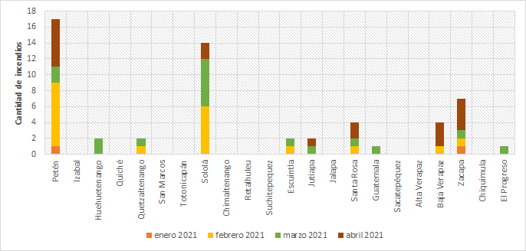
El CONAP tuvo a su disposición en este primer cuatrimestre un total de 449 de Guardarecursos, y 33 temporales para la temporada de incendios para el cuidado y resguardo de las áreas protegidas del país.
Un ejemplo de coordinación interinstitucional para la atención y combate de incendios forestales liderado por CONAP, fue el evento del conato de incendio con origen en el municipio de San Lucas Tolimán, el día 7 de marzo del presente año, donde se tuvo la integración por más de 23 instituciones públicas y privadas, durante 13 días que duró el incendio logrando vía aérea identificar los focos de calor y más de cien descargas de agua y sustancias amigables con el medio ambiente retardantes, además de la aportación de las horas de vuelo de la Embajada de Brasil, así como el apoyo del equipo de SCI de la SECONRED y la Asociación Vivamos Mejor en sobrevuelos con drones para determinar con claridad y precisión el área afectada.
- Se ha gestionado mediante la cooperación internacional la adquisición de Equipos de protección personal, sobrevuelos, herramientas para erradicación de incendios forestales por un monto de CA$150,000.00 proporcionados por el Fondo de Canadá Cooperación, por medio de WWF, ACOFOP y Defensores de la Naturaleza

CA$150,000.00 | Fondo de Canadá | Cooperación, por medio de WWF, ACOFOP y Defensores de la Naturaleza.

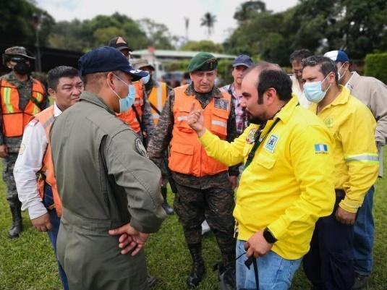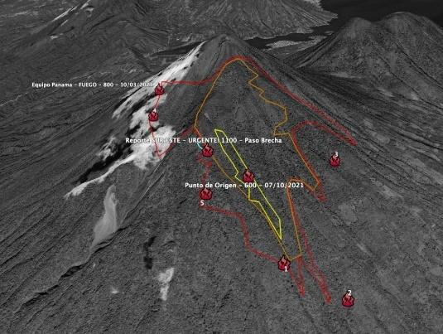

Educación, Fomento, Sensibilizaciones y Capacitaciones

- Como parte de la estrategia de educación y sensibilización se realizó el lanzamiento de la “Plataforma de Capacitación y Educación en Línea del CONAP”, disponible para desarrollar actividades de educación ambiental y capacitación en espacios virtuales de aprendizaje. Esta es una herramienta práctica que permite incrementar la participación de la población en procesos educativos orientados en las temáticas de biodiversidad, áreas protegidas y desarrollo sostenible.

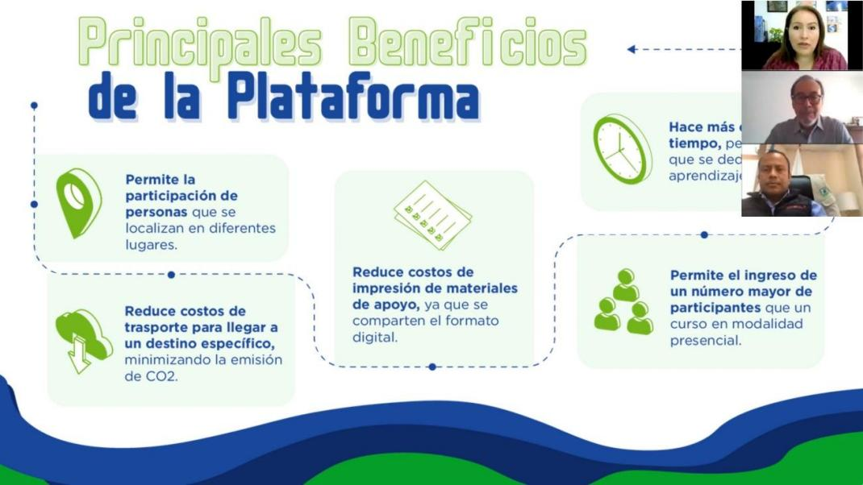

- Con la Plataforma del CONAP, para el presente año se espera llegar a un estimado de 3,000 personas a nivel nacional, las cuales serán beneficiadas y acreditadas por su participación en los eventos de capacitación programados. Esta iniciativa fortalece el desarrollo de la educación ambiental, dando cumplimiento al artículo 3 de la Ley de Áreas Protegidas.

- En el periodo de enero a abril 2021, se desarrollaron 40 eventos de capacitación, con una participación de 8,000 personas. Los temas principales fueron: Conservación del Patrimonio Cultural y la Diversidad Biológica, Investigación Forense de Causas que Provocan los Incendios Forestales, Combate y Control de Incendios Forestales, Ecosistema de Manglar y Turismo Sostenible, Patrimonio Natural, Seguridad Democrática y Derecho a un Ambiente Sano. Entre los grupos meta se encuentran servidores públicos, docentes y estudiantes de nivel medio y personas de distintas comunidades.

- Los canales de comunicación institucional han sido uno de los medios para posicionar la importancia de las áreas protegidas y la diversidad biológica del país, como la conservación, protección y uso sostenible de los recursos naturales especialmente en áreas protegidas.

El contenido en video, fotos y texto ha sido sobre diversos temas y que visibilizan el trabajo institucional, desarrollando de enero a abril un total de publicaciones de 34 notas informativas, en la zona de prensa, registrando 7,315 usuarios realizando consultas en la web, registrando 60 mil personas que han visitado el portal web del CONAP. Las notas están enfocadas a la sensibilización y divulgación de la importancia de la conservación y uso sostenible de la diversidad biológica y las áreas protegidas del país.

- Además del desarrollo de entrevistas a medios de comunicación sobre la importancia del Quetzal y su Estrategia de Conservación y Día Mundial del Agua, como referencia a temas de sensibilización y educación ambiental con una audiencia aproximada de 15,000 personas por medios de comunicación masiva.

- En coordinación con la Unidad de Género y la Unidad de Pueblos Indígenas y Comunidades Locales, se desarrolló el Diplomado “Producción Institucional y su vinculación con los ODS, MED y políticas con énfasis en Pueblos Indígenas y Género”, con el objetivo de capacitar al personal técnico de planificación, enlaces de género y técnicos de pueblos indìgenas Contando con la participación de 30 personas de las Direcciones Regionales y Planta Central

INVESTIGACIÓN PARA LA CONSERVACIÓN DE ÁREAS PROTEGIDAS Y DIVERSIDAD BIOLÓGICA

Promoción de la investigación sobre diversidad biológica

- Atención a solicitudes de Registro de Investigadores y autorización para investigaciones biológicas en cumplimiento del Artículo 47 y Artículo 75 de la Ley de Áreas Protegidas. Durante el primer cuatrimestre del año 2021 se han atendido un total de 37 solicitudes, de las cuales 26 corresponde a solicitudes de Registro de Investigadores; 9 a solicitudes de autorización de investigaciones; y 2 a solicitudes de renovación de licencias de investigación. A continuación, se desglosa la atención de usuarios por género.

Tipo de Trámite | Mujeres | Hombres | Total
Solicitud de Registro de Investigadores | 6 | 20 | 26
Solicitud de Licencias de Investigación | 2 | 7 | 9
Solicitud de Renovaciones | 1 | 1 | 2
Total | 9 | 28 | 37

Estas acciones contribuyen a la promoción de la investigación científica que fortalecen la generación de información sobre la diversidad biológica de nuestro país.
- Fue realizada la publicación del Calendario del año 2021 sobre los “Parientes Silvestres de los Cultivos de Guatemala”, con una metodología de ilustración informativa, contando con información sobre 12 especies de importancia para la seguridad alimentaria de nuestro país, y del mundo, por ser Guatemala centro del origen de estas especies y además contar con una amplia diversidad genética.

Esta herramienta de utilidad en la cual se pueden apreciar fotografías y datos interesantes de una gran variedad de especies nativas, como el aguacate, maíz, camote, frijol, papaya, entre otros. La publicación fue posible gracias a la contribución de la cooperación “Fortalecimiento y continuidad de capacidades en bioseguridad que conduzca a una completa implementación del Protocolo de Cartagena en Guatemala”, y con apoyo en materiales gráficos y fotografías de FLAAR Mesoamérica, y otros colaboradores. En total fueron favorecidos, alrededor de 500 personas que tuvieron acceso a la información.

Avances tecnológicos vinculados a la promoción del conocimiento de la diversidad biológica de Guatemala

- En el transcurso del año 2021, se ha logrado la implementación de la primera Plataforma Nacional de Ciencia Ciudadana, administrada por la Dirección de Valoración y Conservación de la Diversidad Biológica del CONAP y con apoyo técnico de la California Academy of Sciences, National Geographic Society, y organizaciones nacionales como la Asociación Guatemalteca de Mastozoologos, la Fundación para el Desarrollo Rural Junej T´inam y OTUS. (https://guatemala.inaturalist.org/pages/help-gt#general2 ).

iNaturalistGT proporciona un lugar para registrar y organizar las observaciones de la diversidad biológica, conocer a otros entusiastas de la naturaleza y apreciar el mundo natural. Fomenta la participación de una amplia variedad de amantes de la naturaleza, incluidos, entre otros, excursionistas, observadores de aves, maestros, recolectores de hongos, guardarecursos, ecologistas, amas de casa, estudiantes y profesionales, entre muchos más. Al conectar estas diferentes percepciones y experiencias con las especies silvestres que nos rodean, iNaturalistGT espera crear una amplia conciencia en las personas sobre la biodiversidad local y promover una mayor exploración de la naturaleza de una manera respetuosa e interactiva.

Esta nueva herramienta cuenta también con una aplicación para dispositivos móviles tanto para Android (https://play.google.com/store/apps/details?id=org.inaturalist.android) como para IOS (https://apps.apple.com/us/app/inaturalist/id421397028), esta nueva plataforma de Ciencia Ciudadana, permitirá integrar información desde observaciones casuales y sistemáticas de organismos vivos que son parte de la diversidad biológica de nuestro país. Este nuevo módulo ayudará en el cumplimento de uno de los principios del SNIBgt que es la participación ciudadana, se puede encontrar en el siguiente vínculo: https://guatemala.inaturalist.org/.
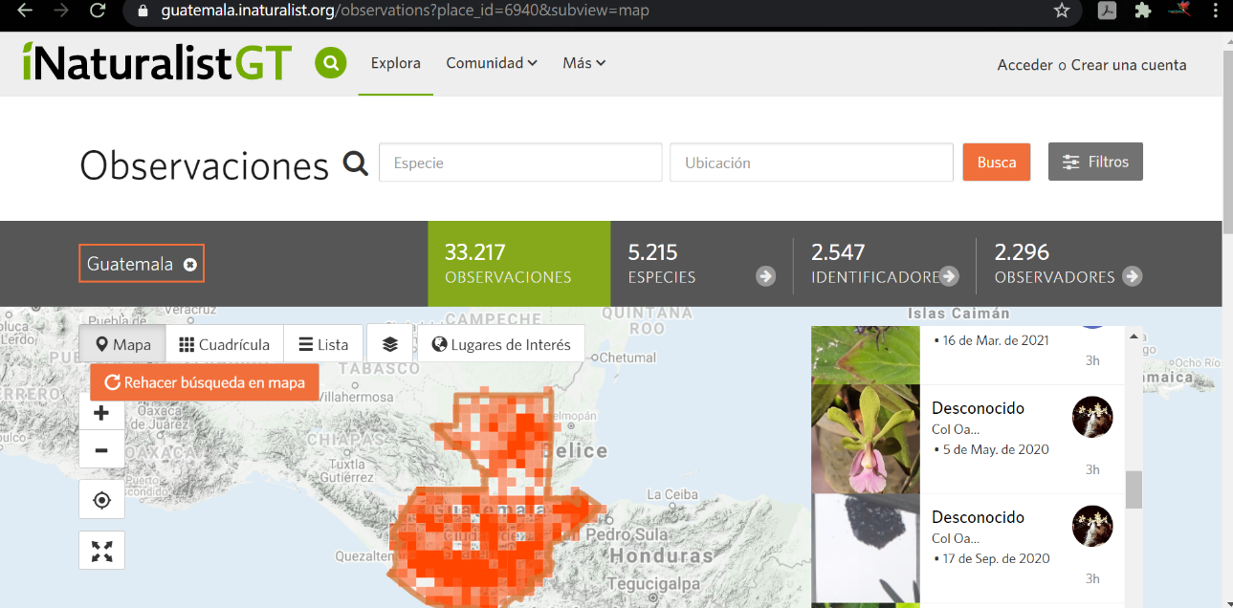

Fuente: Dirección de Valoración y Conservación de la Diversidad Biológica
- Se ha fortalecido el Sistema Nacional de Información sobre Diversidad Biológica -SNIGgt-, disponible en el portal intitucional “https://snib.conap.gob.gt/”. En transcurso de enero a abril de 2021, se ha avanzado en la actualización de la información, contando a la fecha con 415 bases de datos, y 2 millones 439,848 Registros Verificados sobre la diversidad biológica de Guatemala.

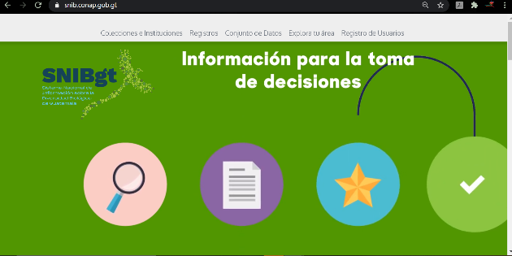
Además, se registraron un total de 736 usuarios, para consulta de información especializada, así mismo, el Portal recibió más de 2,150 visitas. El sistema además de registrar información referente a los Registros de especies, conjuntos de datos, explora tu área, multimedia, y recientemente el Portal Geoespacial y su módulo de ciencia ciudadana, recopila datos característicos de los usuarios y visitantes a la plataforma, analizando la mayor parte está entre un rango edad de 18 a 44 años. Sin embargo, el resto de usuarios están por arriba de los 45 años. (Tabla 1) En cuanto al género, se ha documentado que el 55 % de los usuarios son hombres, y el 45% mujeres.

Cuadro No. 11. Rango de edad de usuarios del SNIBgt
Rango de edad en años | Porcentaje %
18-24 | 27.5%
25-34 | 33.5%
35-44 | 15.50%
45-54 | 5.50%
Más de 65 años | 5.50%
Fuente: Dirección de Valoración y Conservación de la Diversidad Biológica
El SNIBgt tiene un alcance a nivel nacional e internacional, por ser una plataforma en línea y de libre de acceso, es posible llegar a ella desde cualquier explorador de internet, y utilizando computadoras, tabletas, móviles, u otros dispositivos electrónicos. El registro identifica la mayor demanda de información proviene de Guatemala, y otros usuarios de diferentes países, realizan consultas sobre la diversidad biológica de Guatemala.

Cuadro No. 12. País de origen de los usuarios y visitantes del SNIBgt
País de origen de los usuarios | Porcentaje de usuarios
Guatemala | 44.72%
Estados Unidos | 6.87%
China | 3.18%
Japón | 2.26%
Sin identificar | 2.26%
Bangladesh | 2.43%
Rusia | 2.01%
India | 1.26%
Canadá | 1.26%
Otros | 33.75%
Fuente: Dirección de Valoración y Conservación de la Diversidad Biológica

DESARROLLO SOSTENIBLE PARA LA CONSERVACIÓN DE LOS RECURSOS NATURALES

Gestión Ambiental en áreas protegidas

- Durante este primer cuatrimestre del año 2021, la Dirección de Gestión Ambiental de CONAP, de manera conjunta con las 10 Direcciones Regionales de CONAP, a nivel nacional han conocido 256 instrumentos ambientales, como se observa en el cuadro adjunto. Los instrumentos ambientales predominantes son los de categoría de impacto ambiental “C” (los de menor impacto ambiental), con un 77.7%, seguido de la categoría “B2”, con 12.5% y los “CR” (los de más bajo impacto ambiental), con 7.8%. Estas 3 categorías suman el 98% de los instrumentos ambientales, lo que significa que el SIGAP está contribuyendo al desarrollo económico del país, sin comprometer el capital natural de Guatemala. Estas proporciones se observan en la gráfica adjunta.

Categorías | Frecuencia | %
B1 | 5 | 2.0
B2 | 32 | 12.5
C | 199 | 77.7
CR | 20 | 7.8
Total general | 256 | 100.0
Fuente: Base de datos de la DGEA.

- De esta cantidad de instrumentos ambientales se han resuelto 198 instrumentos ambientales, beneficiando a los pobladores que se encuentran dentro de las áreas protegidas como, por ejemplo, la Reserva de Uso Múltiple de la Cuenca del Lago de Atitlán y la Reserva de la Biosfera Maya, entre otras.

- De esta cantidad de proyectos (256), 142 son de carácter público (proyectos municipales, entre otros), de los cuales se han resuelto 135 instrumentos, los cuales contribuyen con el desarrollo municipal, en temas de Mejoramiento de Caminos (76 proyectos), Infraestructura de Servicios Básicos (35) y mejoramiento de escuelas (13), entre otros.

- Dentro de los proyectos de alto y alto a moderado impacto ambiental, se han resuelto 11 instrumentos ambientales, sobresaliendo el proyecto de “Regularización del Puerto de Santo Tomas de Castilla”, el cual es el más importante Puerto de Guatemala y que permite la importación y exportación de los productos y materias primas guatemaltecas y extranjeras, hacia el mercado de Estados Unidos, Europa y otros destinos. Asimismo, el CONAP en los Contratos Administrativos, para los proyectos con Opinión Institucional “PROCEDENTE”, establece una serie de compromisos ambientales que permiten reducir los impactos ambientales de estas actividades y proyectos y compatibilizar el desarrollo económico y la conservación de la Diversidad Biológica de Guatemala.

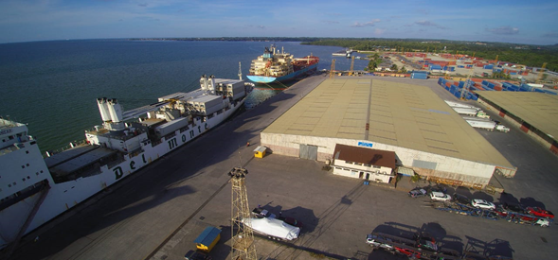
Puerto de Santo Tomas de Castilla de Guatemala, dentro de la Reserva Protectora de Manantiales Cerro San Gil y la Zona de Veda Definitiva Santo Tomas de Castilla.
El proyecto GUATECARBON de la Reserva de la Biosfera Maya avanza para mitigar los efectos del Cambio Climático, con el Proyecto de Reducción de Emisiones por Deforestación Evitada en la Zona de Usos Múltiples de la Reserva de la Biosfera Maya -RBM-, con la reducción de la deforestación mejorando la gestión y gobernanza en el área del proyecto, así como el manejo forestal con el fin de lograr obtener potencialmente ingresos adicionales, mediante el mecanismo REDD+, que permita conservar y dar valor agregado al bosque a largo plazo, con beneficios tangibles para las comunidades y la biodiversidad. El proyecto GUATECARBON celebró la reunión del Consejo de Gobernanza, siendo una plataforma de toma de decisiones y está conformada por CONAP y los concesionarios de las concesiones forestales comunitarias ubicadas en la Zona de Usos Múltiples.
El SIGAP forma parte del Programa de Reducción de Emisiones de Guatemala, dentro del mecanismo REDD+, denominada fase de pagos por resultados, que se traduce en la potencial reducción de 10.5 millones de Toneladas de Dióxido de Carbono (Co2 eq) a nivel nacional, coadyuvará a los esfuerzos del país para mitigar los efectos del cambio climático y el SIGAP contribuye con aproximadamente el 50% de bosques en donde se encuentra almacenado el carbono forestal, así mismo a través de sus modelos de conservación y usos sostenible de bosques el SIGAP se podrán generar acciones de remoción de CO2eq, como la restauración y el manejo forestal sostenible.
Por otro lado, según el cálculo basado en el incremento medio anual del bosque latifoliado, se puede deducir que el bosque conservado mediante las áreas protegidas en la Reserva de la Biosfera Maya, a través de su crecimiento anual, tiene el potencial de absorber 7,717,254 Ton de Co2/año.
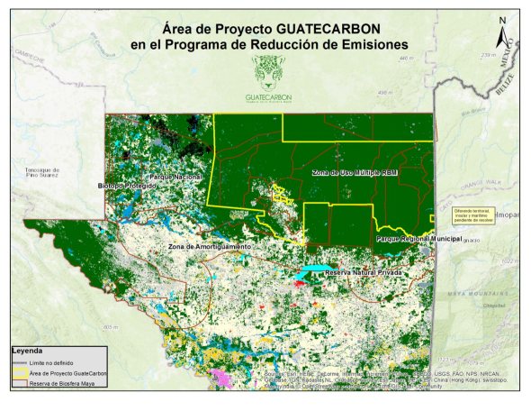
Área de proyecto GUATECARBON dentro del Marco del Programa de Reducción de Emisiones de Guatemala.
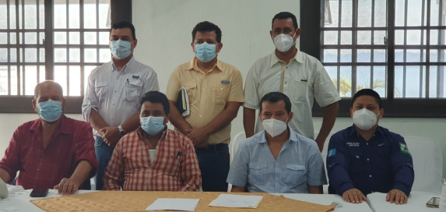
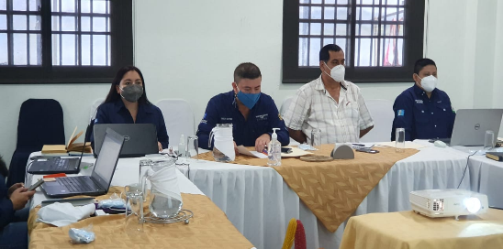
Reunión del Consejo de Gobernanza del proyecto GUATECARBON

Turismo

Visitación en Áreas Protegidas
- Reactivación económica en las áreas protegidas el marco de la pandemia por COVID-19 apoyando en la elaboración de protocolos para la prevención del COVID-19.

- Aprobado en el primer cuatrimestre 2021 la apertura del Parque Nacional Mirador-Rio Azul, el Monumento Natural Semuc Champey y Volcán y Laguna de Ipala. Con la activación de los parques y sitios arqueológicos se recibiendo 67,055 visitantes nacionales y extranjeros.

- Se está trabajando en la elaboración de un protocolo para la observación de fauna silvestre en el sitio Puerto Arturo en la Zona de Usos Múltiples de la RBM, acción que contribuirá con el registro de especies y la recolección de datos oportunos y de utilidad. Socializando las buenas prácticas en observación de fauna silvestre.

Cooperación
Convenios firmados

- El Consejo Nacional de Áreas Protegidas -CONAP, suscribe el Acuerdo de Cooperación con el Asentamiento Humano Las Flores de Chiquibul, ubicado en la Zona de Adyacencia de Petén, cuyo fin primordial es lograr la debida cooperación entre las partes para dar cumplimiento a los compromisos recíprocos que garanticen la conservación y el manejo adecuado de los recursos naturales y culturales en el área y colabore con el desarrollo del Caserío Las Flores del Chiquibul, garantizando la permanencia del asentamiento humano en la fracción de terreno que ocupa, permitiendo el uso, goce y disfrute de la misma.

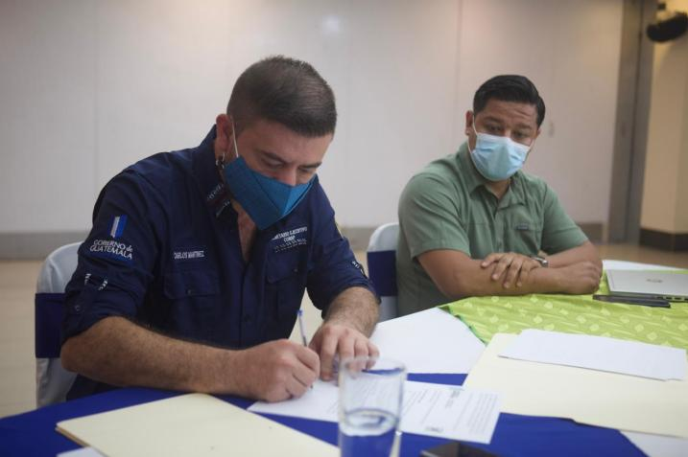
El Caserío Las Flores del Chiquibul, se encuentra dentro del polígono de la Unidad de Conservación del Complejo III, Reserva de Biosfera Chiquibul – Montañas Mayas, en jurisdicción del municipio de Melchor de Mencos, Petén; con una extensión de 44.118 hectáreas. El Caserío está conformado por 106 familias identificadas según el censo de asentamiento humano.
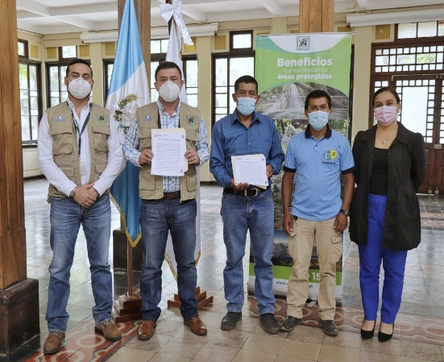
- El Consejo Nacional de Áreas Protegidas -CONAP, suscribe Acuerdo de Cooperación con el Caserío Los Angeles del municipio de Santa Catalina La Tinta, departamento de Alta Verapaz, dentro de la Reserva de la Biosfera Sierra de las Minas, cuyo fin primordial es lograr la debida cooperación entre las partes para dar cumplimiento a los compromisos recíprocos que garanticen la conservación y el manejo adecuado de los recursos naturales y culturales en el área y colabore con el desarrollo del Caserío Los Angeles, garantizando la permanencia del asentamiento humano en la fracción de terreno que ocupa, permitiendo el uso, goce y disfrute de la misma. El Acuerdo de Cooperación incluye y avala la permanencia de 32 familias, quienes tienen el pleno conocimiento que el área que conforma el polígono (210.61 hectáreas).
- Con el objetivo de documentar la biodiversidad en las principales áreas protegidas de la Reserva de Biosfera Maya –RBM-, entre el Consejo Nacional de Áreas Protegidas y la Asociación FLAAR Mesoamérica, se suscribe un convenio de cooperación con vigencia de cinco (5) años, contemplando como objetivos el establecer las bases de coordinación entre las partes suscriptoras para documentar la flora, fauna y los ecosistemas de las principales áreas protegidas de la Reserva de Biósfera Maya, enfocando prioritariamente el Parque Nacional Yaxhá-Nakum-Naranjo para consolidarse como área modelo; conformar y/o fortalecer los sistemas de documentación de las áreas protegidas (mapoteca, fototeca y filmoteca); promover acciones conjuntas que faciliten la divulgación del material educativo (en español) y turístico (en inglés) generado de la documentación de especies y ecosistemas; y fortalecer programas educativos de las escuelas que se localizan dentro o en zonas cercanas a la Reserva de Biosfera Maya.
- Se suscribe el Convenio de Cooperación Interinstitucional para la Implementación y Uso del Sistema Electrónico para la Administración de Procesos de Proyectos de Consejos de Desarrollo, SIPROCODE, entre la Secretaría de Coordinación Ejecutiva de la Presidencia, SCEP, entre rectores y otros involucrados, con el objetivo de propiciar la cooperación interinstitucional entre la –SCEP-, los entes rectores y otros involucrados en el proceso de emisión de avales, dictámenes técnicos u otros documentos requeridos, en las etapas de planificación y ejecución de los programas y proyectos financiados con los recursos de inversión administrados por los Consejos Departamentales de Desarrollo, con la finalidad de modernizar y agilizar la gestión de éstos por las Unidades Ejecutoras (Municipalidades y otras que disponga la ley); además, aportar eficiencia, celeridad y transparencia del proceso, mediante el uso e implementación de las tecnologías a través del Sistema Electrónico para la Administración de Procesos de Proyectos de Consejos de Desarrollo –SIPROCODE-.
- Se suscribe el Convenio Marco Interinstitucional de Cooperación entre el Instituto de Fomento Municipal y el Consejo Nacional de Áreas Protegidas. Teniendo como objetivo principal acordar un marco de cooperación y colaboración entre INFOM y CONAP, para el desarrollo de actividades sostenibles y competitivas en la prestación de los servicios turísticos municipales en los municipios ubicados dentro del Sistema Guatemalteco de Áreas Protegidas -SIGAP, fomentando el conocimiento, valoración, conservación y restauración de la diversidad biológica de la Nación.
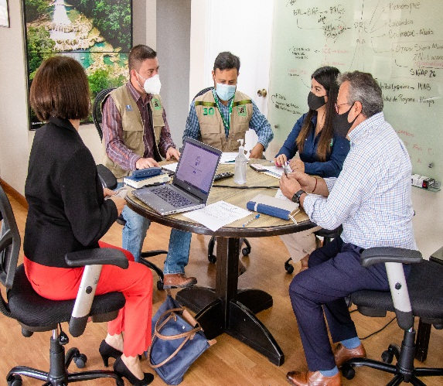
- Convenio marco de cooperación entre el Consejo Nacional de Áreas Protegidas y Mesoamerican Reef Fund Inc. Este Convenio tiene como objeto establecer los principales ejes de cooperación y mecanismos de cooperación y coordinación entre el CONAP y MAR Fund, con la finalidad de desarrollar, coordinar y ejecutar conjuntamente planes, proyectos y acciones que contribuyan en la protección, conservación y mejoramiento de los recursos naturales costero marinos en el Caribe guatemalteco, así como en el fortalecimiento institucional del CONAP.

Apoyo Técnico

- Seguimiento a la construcción de los Modelos Estratégicos de Desarrollo y el cumplimiento a las Prioridades Nacionales a) Acceso al Agua y Gestión de recursos Naturales, b) Valor económico de los recursos naturales. Para la vinculación, validación y jerarquización de causas de los modelos conceptuales y narrativos para el sector ambiente de Guatemala.
- Entrega de los Instrumentos de Planificación Plan Estratégico Institucional –PEI-, Plan Operativo Multianual –POM- y Plan Operativo Anual –POA-, en cumplimiento a lo indicado en la Ley Organiza del Presupuesto, Decreto 101-97.
- Seguimiento y análisis de datos estadísticos, solicitados por el Instituto Nacional de Estadística –INE-, para el desarrollo de publicaciones en temas Ambiental de Guatemala. Evidenciando la acumulación de data estadística referente al Sistema Guatemalteco de Áreas Protegidas -SIGAP-.
- Desarrollo de la planificación y Programación Operativa Multianual 2022-2026 y anual 2020 y su vinculación estratégica, desarrollando el proceso de planificación orientada a resultado registrados en el módulo del Sistema de Planes Nacionales –SIPLAN- para la correcta articulación de los actores con resultados institucionales orientados a los resultados estratégicos de gobierno, incluyendo elementos, procesos e insumos necesarios para obtener el resultado esperado.

CONCLUSIONES

Explicación de las tendencias observadas en la ejecución presupuestaria.

En función de lo observado en cuanto a la ejecución presupuestaria, se observa que esta tiene un comportamiento menor a lo esperado, esto mismo derivado de la reorganización que se ejecuta de manera institucional dentro del abastecimiento específico de las fuentes de financiamiento, ya que estas a su vez, por la coyuntura nacional derivada por la Pandemia COVID-19, se encuentran con deficiencias en el recaudo de ingresos que permitan financiar las acciones inherentes a este Consejo.
En consecuencia, de lo anterior, se ejecutan gestiones pertinentes para el correcto abastecimiento del recurso financiero, que en materia corresponda, con la finalidad de dar viabilidad a todas las acciones, actividades, planes, u otras que promuevan, incidan y prioricen la función y finalidad de este Consejo, para beneficio de la sociedad guatemalteca.
Dada la relevancia de la institucionalidad del Consejo Nacional de Áreas Protegidas, en cuanto a la protección, conservación de la diversidad biológica para su mejor uso y beneficio de la sociedad, se realizan los ajustes presupuestarios que propendan no sólo la eficiencia en el Gasto Institucional, sino su transparencia y efectividad, para el cumplimiento de lo que en materia corresponda al CONAP, esto mismo mediante gestiones de modificaciones presupuestarias en seguimiento a acciones relevantes, sustituciones de fuentes de financiamiento, utilización de recursos propios, utilización de saldos de caja, entre otros, que lideren el buen desempeño y ejecución de este Consejo.

Desafíos Institucionales

Fortalecer al SIGAP con el establecimiento de nuevas áreas protegidas o implementación de modelos de gestión compartida, en ecosistemas escasamente representados en el SIGAP, con carácter de utilidad pública e interés social, planificando y coordinando la aplicación de las disposiciones en materia de conservación y uso sostenible de la Diversidad Biológica.
Velar, propiciar y fomentar la conservación y el mejoramiento del patrimonio natural de Guatemala, coordinando la administración de los recursos de flora y fauna silvestre y de la Diversidad Biológica de Guatemala, planificar y coordinar la aplicación de las disposiciones en materia de conservación de la diversidad biológica.

RESULTADOS DE CORTO Y MEDIANO PLAZO ALCANZADOS EN EL MARCO DE LA POLÍTICA GENERAL DE GOBIERNO.

Acciones Estratégicas enmarcadas en los Los Objetivos de Desarrollo Sostenible - ODS-Katun y PGG

Durante 2020, promover la conservación sostenible y el uso eficiente de los recursos naturales; asimismo, priorizar la conservación de los bosques, detener la deforestación, recuperar los bosques degradados y aumentar considerablemente la reforestación.
• Fortalecer la resiliencia y la capacidad de adaptación a los riesgos relacionados con el clima y los desastres naturales.
Mediante las acciones operativas del CONAP como: monitoreos, patrullajes de control y vigilancia, atención a incendios forestales en las áreas protegidas se resguardan el patrimonio natural del país mediante el Sistema Guatemalteco de Áreas Protegidas con una extensión de 4,343,001.93 hectareas, proveyendo servicios ecosistémicos de protección contra desastres naturales relacionados al clima, por ejemplo: los ecosistemas proveen resiliencia a las comunidades cuando se ven afectadas por tormentas, inundaciones, deslaves; así también los ecosistemas proveen servicios de regulación climática a través de las interacciones bióticas y abióticas que se dan en los ecosistemas que se ubican dentro del SIGAP. En cumplimiento a los Objetivos de Desarrollo Sostenible -ODS- 11, Ciudades y Comunidades Sostenibles, 13 Acción Por El Clima y 15 Vida De Ecosistemas Terrestres.
• Integrar valores y servicios ecosistémicos y relativos a la biodiversidad en la planificación y los procesos de desarrollo.
El quehacer institucional está orientado al cumplimiento del marco normativo nacional e internacional para el resguardo y protección de la diversidad biológica y los servicios ecosistémicos para promover el desarrollo sostenible de la población guatemalteca.
En ese sentido, los diversos procesos que se realizan se enmarcan en dichos instrumentos, como ejemplo se puede citar las evaluaciones de campo para la actualización del Plan General de Manejo de la Unidad de Manejo Carmelita, con 57,797 hectáreas, en el cual se integran conceptos de planificación y procesos de desarrollo comunitario mediante la utilización sostenible de los recursos naturales dentro de la zona de usos múltiples de la Reserva de la Biosfera Maya.
Con estos procesos se consolida el beneficio a una población estimada de 18 socios y 100 personas reciben beneficios directos. 344 habitantes de Carmelita, equivalentes a 88 familias.
• Gestionar y proteger los ecosistemas acuáticos en situación de riesgo, sitios Ramsar, sistemas lacustres y fluviales.
Mediante actividades como sensibilizaciones y educativas se propicia promover la protección de los recursos naturales en las comunidades y sociedad civil, así mismo por medio de controles y patrullajes de vigilancia en la zona marino costero se ayuda al resguardo de los ecosistemas acuáticos del país, con el apoyo de socios del SIGAP y las comunidades locales.
El Consejo Nacional de Áreas Protegidas -CONAP-, asesora en la organizar el material de orientación a partir de la toma de decisiones pertinentes para contribuir para la aplicación de la práctica idónea acordada internacionalmente en la forma que resulte más conveniente naturalmente, sin embargo, se está trabajando con mayor relevancia en los 7 sitios a nivel nacional siendo:
Sitio Ramsar | Dimensión en hectáreas
Parque Nacional Laguna del Tigre | 335,080
Manchón-Guamuchal | 13,500
Refugio de Vida Silvestre Bocas del Polochic | 21,227
Punta de Manabique | 132,900
Parque Nacional Yaxhá-Nakum-Naranjo | 37,160
Eco-región Lachuá | 53,523
Reserva de Uso Múltiple Río Sarstún | 35,202
Total | 628,592

• Fortalecer los esquemas de incentivos para la conservación de los bosques y la protección y vigilancia de las áreas protegidas; asimismo, la efectividad en el manejo del Sistema Guatemalteco de Áreas Protegidas (SIGAP).
Mediante el aporte económico del Banco de Desarrollo del Estado de la República Federal de Alemania -KFW-, el Proyecto Consolidación del Sistema Guatemalteco de Áreas Protegidas -LifeWeb-, ha desarrollado un sistema de compensación para la conservación de áreas protegidas en los departamentos de Huehuetenango y Quiche. En este cuatrimestre se ha logrado la firma de dos convenios que permiten proteger 249.5162 hectáreas bajo conservación, por un monto de 340,702.22 el cual será desembolsado en el transcurso del 2021. Y será utilizado en actividades de (protección) relacionadas al beneficio de comunidades que realizan actividades de conservación.
Fecha | No. Convenio | Área protegida | Ha. | Monto
15/03/2021 | 01/2021 | RNP Comunitaria La Gloria o Vega del Satán | 202.198 | Q 222,406.72
29/03/2021 | 02/2021 | PRM Bosque Tz'ahab' Tonh | 47.318 | Q 118,295.50

De los convenios suscritos en el año 2019-2020 en este cuatrimestre se realizo el desembolso por concepto de pagos por compensación para cuatro (4) convenios por un monto de Q 1,032,575.92
No. Conv. | Área protegida | Monto | Desembolso 2021
07/2019 | PRM K'ojlab'l Tze'te Tnom Todos Santos Cuchumatán | Q 1,836,478.40 | Q 550,943.52
09/2019 | PRM Covirey | Q 804,146.60 | Q 241,243.98
09/2020 | PRM La Vieja Catarina | Q 126,326.82 | Q 126,326.82
04/2019 | PRM Piedras de Kab'tzin, San Juan Ixcoy | Q 228,123.20 | Q 114,061.60

Se firmó el Acuerdo por Separado por parte del CONAP y se conformó el comité para el proceso de Pre-calificación de la empresa consultora internacional que apoyará al CONAP al desarrollo del Proyecto Consolidación del SIGAP -Life Web II- la donación es de 10 millones de Euros, que permitirá replicar el pago por compensación a la conservación en los departamentos de Quetzaltenango, Sololá, Totonicapán, Chimaltenango y San Marcos.
Proyecto de Mantenimiento de la Línea de Transmisión Eléctrica en la Reserva Forestal Protectora de Manantiales Cordillera Alux, coordinando la prevención para protección del área.
• Disminuir la emisión de gases de efecto invernadero (GEI) ocasionados por el cambio de uso de la tierra, la actividad agropecuaria, el sector energético, el transporte, la industria y los residuos sólidos y líquidos.
El Consejo Nacional de Áreas Protegidas –CONAP-, por medio de Sistema Guatemalteco de Áreas Protegidas, en atención a su mandato institucional dentro del sector UTCUTS (uso de la tierra, cambio de usos de la tierra y silvicultura) disminuye la amenaza del cambio de uso de la tierra en áreas protegidas mediante denuncias por tala ilegal, combate y prevención de incendios forestales, combate y prevención de plagas y enfermedades forestales, emisión de licencias de aprovechamiento forestal sostenible, modelos de conservación y usos sostenible de los bosques y la diversidad biológica como las concesiones forestales comunitarias, parques regionales municipales, reservas naturales privadas, acuerdos de permanencia entre otros, lo cual se traduce en acciones de deforestación y degradación evitada, que disminuyen la emisión potencial de Gases de Efecto Invernadero a la atmósfera y así mismo contribuye a la meta de las Contribuciones Nacionales Determinadas del Acuerdo De París de la Convención Marco de Naciones Unidas para el Cambio Climático.
• Fortalecer el ordenamiento territorial para el aprovechamiento sostenible de los recursos naturales, la producción agropecuaria, la adaptación al cambio climático y mitigación de sus efectos.
Convenios de permanencia con comunidades y la actualización del estudio técnico Sipacate-Naranjo, como instrumento y herramientas para el ordenamiento territorial que permitan la permanencia de las comunidades y su desarrollo conforme a los planes maestros. Por ejemplo, Comunidad los Ángeles y Flores de Chiquibul. (número de personas beneficiadas)
Para mitigar los efectos del cambio climático entre las acciones del CONAP, en el contexto de las áreas protegidas hay dos estrategias principales para la mitigación de gases de efecto invernadero a través de actividades dentro de ecosistemas forestales: 1) actividades que limitan las emisiones de CO2 (emisión) y 2) actividades aumentan la captura de CO2 a través de sumideros (absorción), con la intención de prevenir y disminuir los impactos climáticos en la sociedad.
Acciones puntuales: Proyecto GUATECARBON en la Zona de Uso Múltiple de la Reserva de la Biosfera Maya, en conjunto con los concesionarios comunitarios. Y diferentes modelos de conservación y manejo sostenible de los bosques del Sistema Guatemalteco de Áreas Protegidas -SIGAP-, que formarán parte del Programa Nacional de Reducción de Emisiones que se ejecuta a través del Ministerio de Finanzas Públicas en integración con INAB, MARN y MAGA.
El Consejo Nacional de Áreas Protegidas, a través de los bienes y servicios que otorga a la nación, orienta las distintas acciones y contribuye directamente al cumplimiento de los objetivos: Hambre Cero (ODS2), Agua Limpia y Saneamiento (ODS6), Energía Asequible y No Contaminante (ODS7), Industria Innovación e Infraestructura (ODS9), Ciudades y Comunidades Sostenibles (ODS11), Producción y Consumo Responsable (ODS12), Acción por el Clima (ODS13), Vida Submarina (ODS14), Vida de Ecosistemas Terrestres (ODS15) y Alianzas para Lograr los Objetivos (ODS17).

